Уполномоченный по защите прав предпринимателей в Хабаровском крае

ДОКЛАД
О СОБЛЮДЕНИИ ПРАВ И ЗАКОННЫХ ИНТЕРЕСОВ СУБЪЕКТОВ ПРЕДПРИНИМАТЕЛЬСКОЙ ДЕЯТЕЛЬНОСТИ В ХАБАРОВСКОМ КРАЕ И О ДЕЯТЕЛЬНОСТИ УПОЛНОМОЧЕННОГО ПО ЗАЩИТЕ ПРАВ ПРЕДПРИНИМАТЕЛЕЙ В ХАБАРОВСКОМ КРАЕ В 2016 ГОДУ

г. Хабаровск

2017 год

СОДЕРЖАНИЕ

Введение | 4
1. Деятельность уполномоченного по защите прав предпринимателей в Хабаровском крае по восстановлению нарушенных прав и законных интересов субъектов предпринимательской деятельности и предотвращению возможных нарушений | 5
1.1. Количественные и качественные показатели работы с обращениями | 5
1.2. Мероприятия по предотвращению нарушений прав и законных интересов субъектов предпринимательской деятельности | 9
1.3. Реализация специальных полномочий | 13
1.4. Проблемы предпринимателей, связанные с нарушением законодательства или ошибками правоприменительной практики  1.5. Истории успеха | 19  21
1.6. Результат работы уполномоченного по защите прав предпринимателей в Хабаровском крае по проблемам, обозначенным в ежегодном докладе за 2015 год | 29
1.7. Предложения по повышению эффективности деятельности института уполномоченного по защите прав предпринимателей в Хабаровском крае | 35
2. Взаимодействие уполномоченного по защите прав предпринимателей в Хабаровском крае с Уполномоченным при Президенте Российской Федерации по защите прав предпринимателей, органами государственной власти, органами местного самоуправления, общественными объединениями предпринимателей | 35
3. Общественная поддержка и информационная политика уполномоченного по защите прав предпринимателей в Хабаровском крае | 41
3.1. Деятельность коллегиальных органов при уполномоченном по защите прав предпринимателей в Хабаровском крае | 41
3.2. Работа общественных приемных, общественных помощников и экспертов «pro bono» | 43
3.3. Информационное освещение деятельности уполномоченного по защите прав предпринимателей в Хабаровском крае | 46
4. Условия ведения предпринимательской деятельности в Хабаровском крае | 49
4.1. Итоги опроса предпринимателей «Административный климат в Российской Федерации» | 49
4.2. Предложения краевых общественных объединений предпринимателей | 56
4.3. Системные проблемы субъектов предпринимательской деятельности | 57
Заключение | 58

Введение

В 2014 году был образован институт уполномоченного по защите прав предпринимателей в Хабаровском крае. В течение трех лет проводился анализ системных и частных проблем бизнеса, предлагались пути их решения.
Итогом ежегодной работы является доклад уполномоченного по защите прав предпринимателей в Хабаровском крае (далее – Доклад, Уполномоченный), который подготовлен в соответствии с требованиями Федерального закона от 07.05.2013 № 78-ФЗ «Об уполномоченных по защите прав предпринимателей в Российской Федерации» и Закона Хабаровского края от 27.11.2013 № 324 «Об уполномоченном по защите прав предпринимателей в Хабаровском крае».
Материалы Доклада основываются на аналитике поступивших жалоб и обращений за отчетный период, предложениях общественных объединений предпринимателей Хабаровского края, заключениях Общественного и Экспертного Советов при Уполномоченном и информации из действующих Общественных приемных. При подготовке Доклада использовался социологический метод измерения и оценки. Именно субъективное мнение предпринимателей края и экспертов, как отражение объективных процессов, позволяют оценить условия ведения бизнеса глазами предпринимателей.
В целом Доклад может служить информационным материалом для Правительства Хабаровского края, Законодательной Думы Хабаровского края, органов исполнительной власти края и органов местного самоуправления.
В целях унификации сбора информации от субъектов Российской Федерации настоящий Доклад составлен в соответствии со структурой, рекомендованной Уполномоченным при Президенте Российской Федерации по защите прав предпринимателей.

1. Деятельность уполномоченного по защите прав предпринимателей в Хабаровском крае по восстановлению нарушенных прав и законных
интересов субъектов предпринимательской деятельности и
предотвращению возможных нарушений

1.1. Количественные и качественные показатели работы с обращениями

В 2016 году Уполномоченным рассмотрено 398 обращений субъектов предпринимательской деятельности, что на 7 процентов превышает показатели 2015 года. Рост связан с информационным освещением деятельности Уполномоченного, активизацией работы общественных помощников, открытием общественных приемных в муниципальных образованиях. Истории успеха по восстановлению нарушенных прав предпринимателей повышают доверие к институту Уполномоченного.

Наибольшее количество субъектов предпринимательской деятельности зарегистрировано в г. Хабаровске, г. Комсомольске-на-Амуре и в Хабаровском муниципальном районе. Соответственно, из этих районов поступила основная часть обращений.

В 2016 году расширился субъектный состав заявителей. Так, в адрес Уполномоченного поступило 9 коллективных обращений от субъектов предпринимательской деятельности, осуществляющих свою деятельность на территории г. Хабаровска, г. Комсомольска-на-Амуре, Ванинского и Бикинского муниципальных районов. Обращения касались сферы земельно-имущественных отношений, пассажирских перевозок и получения разрешений на занятие определенными видами деятельности.

В 2016 году по сравнению с прошлым годом увеличилось количество обращений на действия органов государственной власти на 11 процентов, органов местного самоуправления – на 2 процента. Произошло снижение числа обращений на действия федеральных органов исполнительной власти на 4 процента, правоохранительных органов – на 8 процентов.

Анализ поступивших обращений показывает, что в отчетном периоде по-прежнему большая часть обращений касается земельно-имущественных отношений. Также проблемными сферами для субъектов предпринимательской деятельности являются получение разрешений на занятие определенными видами деятельности и проведение плановых, внеплановых проверок контролирующими органами.

По итогам рассмотрения обращений нарушенные права субъектов предпринимательской деятельности восстановлены полностью или частично в 2014 году у 33 процентов обратившихся, в 2015 году – у 42 процентов, в 2016 году – у 44 процентов. В остальных случаях заявленные нарушения не подтвердились либо пропущены сроки исковой давности или приняты судебные решения. Часть обращений после рассмотрения по существу не снимаются с контроля, и в случае выявления новых обстоятельств работа над ними возобновляется.

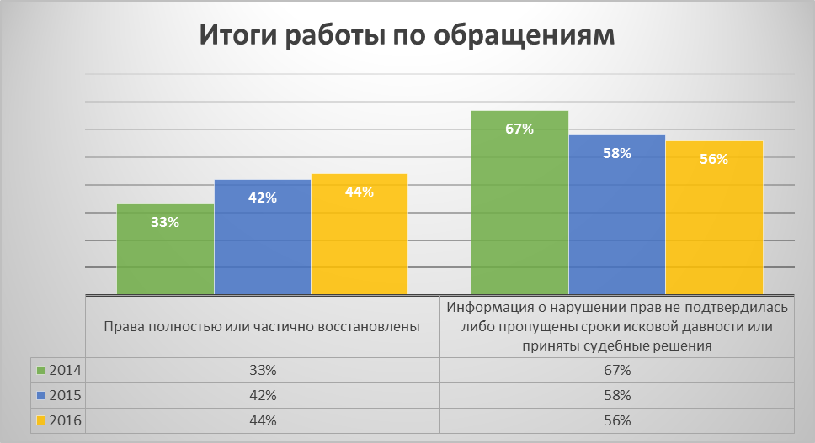

1.2. Мероприятия по предотвращению нарушений прав и законных интересов субъектов предпринимательской деятельности
Важную роль в предотвращении нарушений прав и законных интересов субъектов предпринимательской деятельности играет информированность бизнеса о действующих нормах законодательства и нововведениях.
Так, в 2016 году с целью просветительской деятельности было организовано 4 выездных совещания в г. Комсомольске-на-Амуре, районе имени Лазо, Вяземском и Нанайском районах, на которых рассмотрены вопросы прав и законных интересов субъектов предпринимательской деятельности, формы и методы их защиты. После заседаний проведены личные приемы индивидуальных предпринимателей и руководителей предприятий. В ходе приема давались разъяснения, оказывалась консультационная помощь. По отдельным вопросам были приняты письменные заявления.
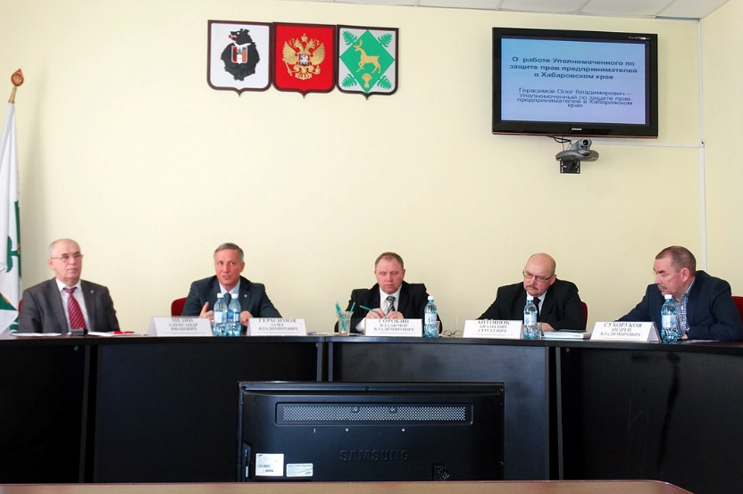
В марте 2016 года совместно с Ассоциацией «Краевой центр содействия предпринимательству» проведен «круглый стол» для субъектов малого и среднего предпринимательства (далее – субъекты МСП) Хабаровского края на тему «Направления государственной поддержки малого бизнеса в Хабаровском крае – 2016» с участием представителей администрации г. Хабаровска, Фонда поддержки малого предпринимательства Хабаровского края, Центра инжиниринга.
Основной целью мероприятия было обсуждение направлений поддержки начинающих предпринимателей, слушателями «круглого стола» выступали выпускники курсов «Начинающий предприниматель».
В мае 2016 года в Законодательной Думе Хабаровского края Уполномоченный принял участие в депутатских слушаниях на тему «О повышении эффективности мер государственной поддержки малого и среднего предпринимательства в Хабаровском крае».
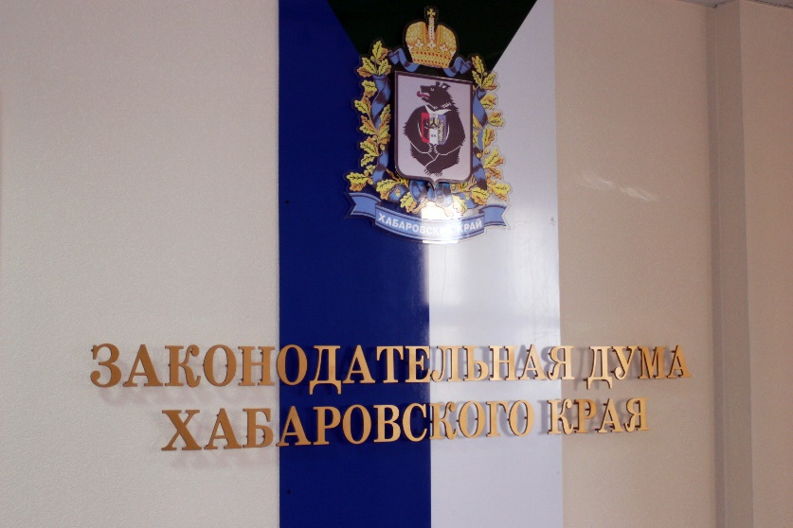
Результатом обсуждения стали предложения, направленные на совершенствование правового обеспечения мер государственной поддержки субъектов МСП, создание благоприятных условий для осуществления инвестиционной деятельности в регионе, которые вошли в рекомендации депутатских слушаний. Наиболее резонансным вопросом стало обсуждение снижения затрат работодателей, являющихся субъектами МСП и осуществляющих деятельность в районах Крайнего Севера и приравненных к ним местностях, на компенсацию расходов на оплату стоимости проезда и провоза багажа к месту отпуска и обратно. Уполномоченным неоднократно поднимался вопрос «северных льгот» на федеральном уровне. Эта тема обсуждалась на встрече Президента Российской Федерации В.В. Путина с Уполномоченным при Президенте Российской Федерации по защите прав предпринимателей и региональными институтами 05.12.2014. По итогам встречи Президентом Российской Федерации В.В. Путиным было дано поручение Председателю Правительства Российской Федерации Д.А. Медведеву проработать данный вопрос. В связи с тем, что данная проблема не решена, вопрос «северных льгот» в качестве системной проблемы бизнеса по итогам работы 2016 года повторно направлен для включения в Доклад Уполномоченного при Президенте Российской Федерации по защите прав предпринимателей Титова Б.Ю. Президенту Российской Федерации В.В. Путину.
Большое значение для эффективной работы института Уполномоченного имеет взаимодействие с органами прокуратуры.
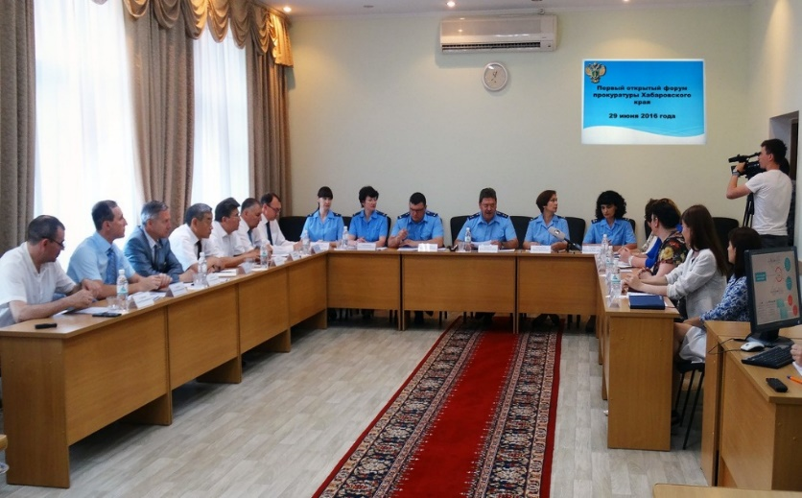
В июне 2016 года состоялся Первый открытый форум прокуратуры Хабаровского края. Устранение административных барьеров в бизнесе стало главной темой обсуждения.
Прокуратура привела анализ нарушений, выявленных при проведении проверок бизнеса. Четырнадцать проверок признаны незаконными, а двадцать удалось предотвратить.
Участники форума отметили необходимость разъяснения субъектам предпринимательства действующих норм законодательства в части проведения контролирующими органами выездных проверок, правил их поведения во время таких проверок, а также необходимость в подготовке к проверкам.
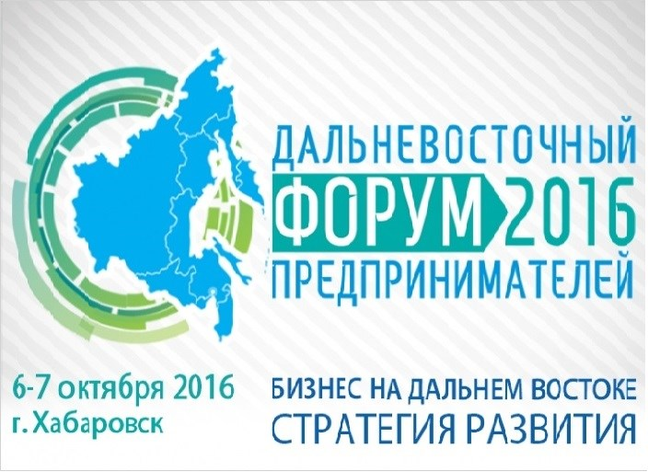
06 и 07 октября 2016 года в Хабаровске прошел Дальневосточный форум предпринимателей (далее – Форум), в котором приняли участие около 700 представителей из разных регионов страны. На тематических секциях и дискуссионных площадках Форума были обсуждены основные направления поддержки бизнеса.
Кроме того, в ходе Форума рассмотрены вопросы совершенствования контрольно-надзорной деятельности, поддержки несырьевого экспорта дальневосточных субъектов предпринимательства, участия субъектов МСП в государственных (муниципальных) закупках и закупках компаний с государственным участием, использования практик по улучшению делового климата.
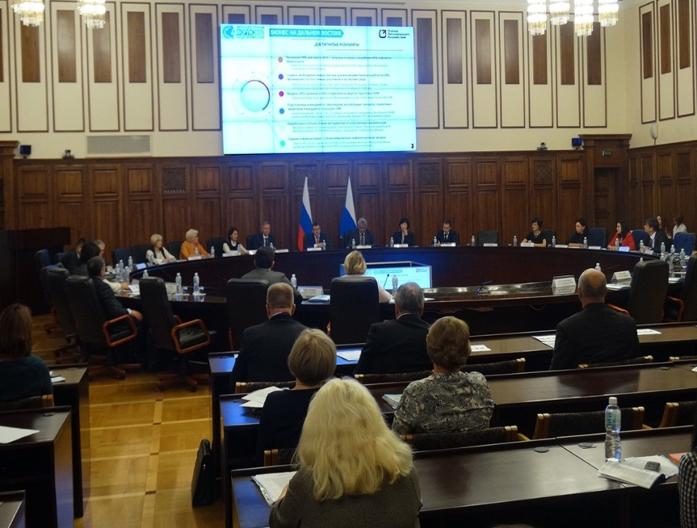
Уполномоченный выступил в качестве спикера в заседании «круглого стола» по теме «ОРВ – эффективный механизм прямого диалога власти и бизнеса при принятии регуляторных решений».
В рамках Форума аппарат Уполномоченного подготовил «круглый стол» на тему «От стратегии противостояния к стратегии сотрудничества: совершенствование контрольно-надзорной деятельности». В его работе приняли участие уполномоченные из девяти регионов России.
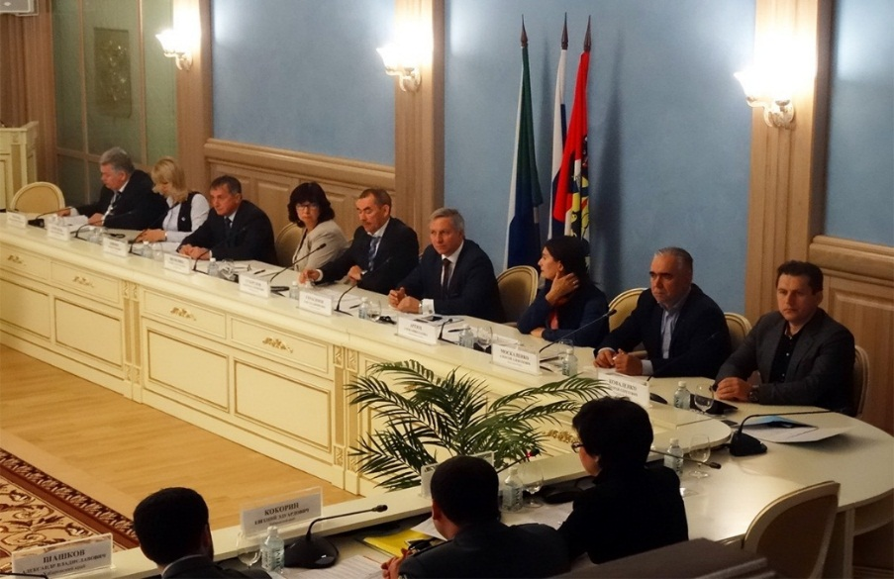
Участники «круглого стола» обменялись мнениями по проблеме взаимодействия с контрольно-надзорными органами, которых еще несколько лет назад руководство страны призвало не «кошмарить бизнес». Обсудили новые подходы в работе контрольно-надзорных органов всех уровней, переход на риск-ориентированный подход и новые критерии оценки работы контролирующих органов.
О практике контрольно-надзорной деятельности в дальневосточном регионе рассказали представители контрольно-надзорных органов федеральных территориальных управлений, краевых структур и муниципалитетов. Большинство из них отметили значительное снижение числа плановых и внеплановых проверок.
Рекомендации «круглого стола» вошли в итоговую резолюцию Форума:
1. Увеличить суммы штрафных санкций, предусмотренные ч. 1 ст. 14.1 Кодекса Российской Федерации об административных правонарушениях за осуществление предпринимательской деятельности без государственной регистрации в качестве юридического лица либо в качестве индивидуального предпринимателя, и предусмотреть возможность изъятия орудия производства продукции и (или) самой продукции.
2. Упразднить институт плановой проверки субъектов малого и среднего предпринимательства либо проводить одну комплексную проверку не чаще чем раз в три года с применением риск-ориентированного подхода.
3. Дополнить ст. 10 Федерального закона «О защите прав юридических лиц и индивидуальных предпринимателей при осуществлении государственного контроля (надзора) и муниципального контроля» от 26.12.2008 № 294-ФЗ пунктом 22 «В случае, если основанием для проведения внеплановой проверки является обращение гражданина, права которого нарушены, предметом такой проверки могут являться только факты, указанные в обращении. Ответственность за иные выявленные в ходе внеплановой проверки нарушения, не указанные в обращении, применяется с учетом положений ст. 4.1.1 Кодекса Российской Федерации об административных правонарушениях».
Дальневосточный Форум стал площадкой для обсуждения проблем бизнеса и откровенного разговора с властью.
В дни Форума вела работу Общественная приемная Уполномоченного. Оказывалась консультационная помощь предпринимателям по конкретным ситуациям, с которыми столкнулся бизнес.

1.3. Реализация специальных полномочий

Участие в выездных проверках

В 2016 году сотрудники аппарата Уполномоченного приняли участие в 35 выездных проверках контрольно-надзорных органов, проводимых в отношении субъектов предпринимательской деятельности.
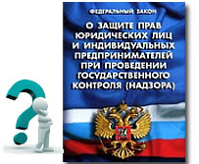
Участие в проверках происходит по письменному обращению предпринимателя. Основной задачей является исключение случаев нарушений со стороны должностных лиц надзорных органов норм действующего законодательства как в части процедурных моментов, так и в отношении правильности вменения состава правонарушения. Присутствие представителей Уполномоченного позволяет исключить коррупционную составляющую и превышение полномочий должностных лиц.
Все проверки с нашим участием проводились с соблюдением норм действующего законодательства, предпринимателям зачастую предоставлялось право устранить имеющиеся нарушения. При установлении факта допущенного нарушения учитывались следующие обстоятельства:
наличие вины в действиях предпринимателя;
привлекалось ли лицо раннее к ответственности за аналогичное правонарушение;
наличие (отсутствие) обстоятельств, смягчающих (отягчающих, исключающих) вину субъекта предпринимательской деятельности.
Сотрудники аппарата в ходе проверок разъясняли предпринимателям правовые аспекты в отношении проводимой проверки, существо совершенного правонарушения, возможность его устранения и освобождения от ответственности.
Тем самым, участием в проверках обеспечено правовое сопровождение предпринимателей в целях защиты их прав и законных интересов.

Участие в процедурах оценки регулирующего воздействия

Важным компонентом работы по недопущению возникновения новых и снижению действующих барьеров для ведения предпринимательской деятельности является институт оценки регулирующего воздействия (далее – ОРВ).
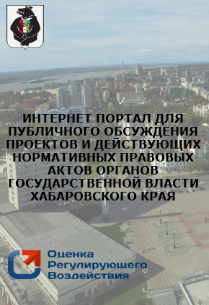
ОРВ, известная в мире как Regulatory Impact Analysis или Regulatory Impact Assessment (RIA), введенная в практику западноевропейских стран с 70-х годов XX века, проводится с целью определения и количественной оценки эффектов предлагаемого регулирования до того, как будет принято такое решение.
Институт ОРВ высоко оценен представителями предпринимательского сообщества как механизм «сверки часов» и действенный инструмент донесения до органов власти позиции самых широких заинтересованных групп по вопросам осуществления предпринимательской деятельности. Процедура ОРВ на протяжении последних лет рассматривается как один из ключевых элементов системы мер по улучшению качества правотворчества в целом.
Применение таких инструментов как ОРВ, проведение публичных консультаций и экспертиз позволяет достичь следующих результатов:
- улучшить деловой климат и повысить инвестиционную привлекательность региона;
- обеспечить выбор наиболее эффективных вариантов принятия регулятивных решений;
- сделать принимаемые регулятивные решения исполнимыми для потенциальных адресатов регулирования;
- ограничить необоснованные издержки субъектов предпринимательской и иной деятельности;
- снизить риски, связанные с введением нового регулирования;
- повысить доверие граждан и бизнеса к принимаемым государством решениям.
В современном мире данные параметры являются наиболее важными факторами, определяющими надежность и стабильность деловой среды в глазах отечественных и зарубежных инвесторов.
В Хабаровском крае процедура ОРВ нормативно-правовых актов (далее – НПА), а также экспертиза действующих НПА введена и действует с 2014 года.
Изначально ОРВ и экспертиза НПА проводилась на региональном уровне, с 2015 года процедуры реализуются в г. Хабаровске и г. Комсомольске-на-Амуре.
В 2016 году рассмотрено более 170 НПА, что на 13 процентов больше показателей 2015 года. В период проведения публичных консультаций подготовлено 13 заключений с замечаниями, предложениями и дополнениями, часть из которых учтена при доработке законопроектов.
При проведении экспертизы Уполномоченным привлекаются общественные эксперты – специалисты в определенных отраслях. Одним из таких экспертов выступает председатель ассоциации пассажирских перевозчиков г. Хабаровска Тремасова С.Н. Только с помощью знаний и опыта предпринимательского сообщества удается создать качественный проект НПА, учитывающий интересы различных групп населения.
В целях выявления положений, необоснованно затрудняющих осуществление предпринимательской деятельности, в 2016 году проводился анализ действующих НПА, принятых органами местного самоуправления края.
По итогам мониторинга в 33 действующих НПА выявлены противоречия федеральному законодательству. Главам муниципальных образований края направлены мотивированные предложения о внесении изменений в НПА.
В отношении процедуры проведения ОРВ выявлены нарушения, допущенные администрациями г. Комсомольска-на-Амуре и г. Хабаровска: принятие муниципального акта без проведения процедуры ОРВ и публикация неполного текста НПА для процедуры ОРВ. По данным фактам направлены письма в администрации городов, но мер по их устранению принято не было. После обращения в прокуратуру Хабаровского края нарушения, допущенные муниципалитетами, подтверждены и внесено представление об устранении нарушений законодательства Российской Федерации.
С целью исправления сложившейся ситуации в 2017 году необходимо провести экспертизу муниципальных НПА, которые были приняты без проведения ОРВ, и внести изменения в действующие НПА в части положений, противоречащих федеральному законодательству.
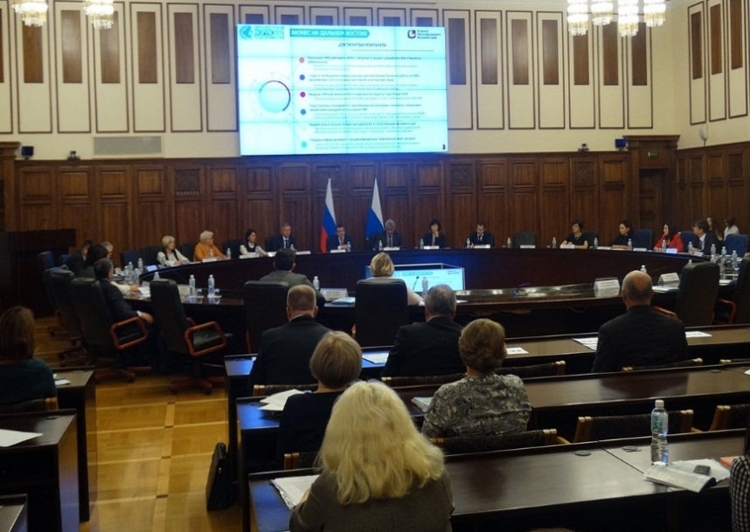
Проблемы, возникающие при реализации ОРВ, обсуждались на заседании «круглого стола» по теме «ОРВ – эффективный механизм прямого диалога власти и бизнеса при принятии регуляторных решений» в рамках Форума.
Министерство экономического развития Российской Федерации высоко оценило качество осуществления ОРВ в Хабаровском крае за 2016 год. Наш край занимает третье место в российском рейтинге и первое среди субъектов ДФО.

Участие в судебных процессах

Конституцией Российской Федерации каждому гарантировано право на судебную защиту прав и свобод (п. 1 ст. 46 Конституции РФ).

Вместе с тем не всегда субъект МСП имеет в штате юриста для оказания квалифицированной юридической помощи по урегулированию споров либо при обжаловании действий (бездействия), актов государственных органов, в том числе и в судебном порядке.

С целью восстановления нарушенных прав и законных интересов субъектов предпринимательской деятельности в 2016 году всем обратившимся оказана юридическая помощь, даны консультации, составлены необходимые процессуальные документы.

Сотрудники аппарата в 2016 году приняли участие в 25 заседаниях по 10 судебным делам, из них по пяти судебным делам выступили в качестве заявителя, а по пяти – в качестве третьего лица, не заявляющего самостоятельных требований.

С целью защиты персональных данных фамилии заявителей обезличены.

Предприниматель Д. из г. Хабаровска обжаловал в судебном порядке два постановления о привлечении к административной ответственности, вынесенных по итогам одной проверки. Штрафы, назначенные Роспотребнадзором Хабаровского края (20 000 руб.) и комитетом по ценам и тарифам Правительства Хабаровского края (далее – Комитет по ценам и тарифам) (50 000 руб.), являются для него значительными.
Предприниматель обратился к Уполномоченному с просьбой принять участие в заседании Арбитражного суда Хабаровского края в качестве третьего лица, не заявлявшего самостоятельных требований. Суд учел материальное положение предпринимателя и снизил штрафные санкции в два раза, с 50 000 до 25 000 руб.
Предприниматель С. из г. Комсомольска-на-Амуре обжаловал постановление о привлечении к административной ответственности, так как считал, что у Комитета по ценам и тарифам не имелось на это правовых оснований. По мнению предпринимателя, его маршрут внесен администрацией г. Комсомольска-на-Амуре в реестр маршрутов, осуществляющих перевозку по нерегулируемым тарифам. При изменении стоимости проезда заявитель соблюдал нормы Федерального закона от 13.07.2015 № 220-ФЗ «Об организации регулярных перевозок пассажиров и багажа автомобильным транспортом и городским наземным электрическим транспортом в Российской Федерации и о внесении изменений в отдельные законодательные акты Российской Федерации» (далее – Закон № 220 – ФЗ).

По итогам изучения обращения Уполномоченный принял решение участвовать в суде в качестве третьего лица, не заявлявшего самостоятельных требований. Арбитражный суд Хабаровского края признал привлечение к ответственности правомерным, но снизил сумму штрафа с 50 000 до 25 000 руб.
Предприятие Т. из с. Троицкого Нанайского района обжаловало предписание Управления государственного авиационного надзора и надзора за обеспечением транспортной безопасности по Дальневосточному федеральному округу Федеральной службы по надзору в сфере транспорта (далее – Управление Ространснадзора) об устранении нарушений требований по обеспечению транспортной безопасности.
Изучив материалы дела, юристы аппарата Уполномоченного пришли к выводу, что предписание не соответствует закону и нарушает права предприятия, поскольку возлагает на него, не являющегося субъектом транспортной инфраструктуры, дополнительные обязанности по выполнению требований транспортной безопасности. В связи с этим инициировано судебное обжалование указанного предписания, Уполномоченный вступил в дело в качестве третьего лица, не заявляющего самостоятельных требований.
Арбитражным судом Хабаровского края требования предприятия Т. удовлетворены полностью, предписание Управления Ространснадзора признано незаконным.
Общество А. из г. Комсомольска-на-Амуре обжаловало постановление Межрегионального территориального управления Федеральной службы финансово-бюджетного надзора в Хабаровском крае (далее – Управление Росфиннадзора) о назначении административного наказания по ч. 5 ст. 15.25 Кодекса Российской Федерации об административных правонарушениях (далее – КоАП РФ) в виде административного штрафа в сумме около 390 тысяч рублей за нарушение валютного законодательства Российской Федерации.
Не согласившись с данным постановлением, директор общества А. обратился к Уполномоченному.
После изучения ситуации Уполномоченный пришел к выводу, что вынесенное Управлением Росфиннадзора постановление незаконно, поскольку в действиях общества отсутствует событие административного правонарушения, ответственность за которое предусмотрена частью 5 статьи 15.25 КоАП РФ.
В целях защиты прав и интересов общества Уполномоченный вступил в дело в качестве третьего лица, не заявляющего самостоятельных требований, и отстоял свою позицию в суде. В результате суд признал незаконным и отменил постановление Управления Росфиннадзора, вынесенное в отношении общества.
В 2016 году Уполномоченным в целях восстановления нарушенных прав и законных интересов индивидуальных предпринимателей, осуществляющих пассажирские перевозки, было подано 5 заявлений в Арбитражный суд Хабаровского края к УМВД России по Хабаровскому краю и УМВД России по г. Хабаровску о признании незаконными действий УМВД России по Хабаровскому краю и УМВД России по г. Хабаровску по аннулированию регистрации транспортных средств – автобусов «DAEWOO», на которых осуществлялись пассажирские перевозки. Дело рассматривалось в первой и апелляционной инстанциях. В обеих инстанциях суд встал на сторону правоохранительных органов.
Помощь в составлении процессуальных документов

В 2016 году Уполномоченным оказана помощь заявителям в составлении процессуальных документов, в том числе:
4 исковых заявлений;
4 ходатайств о привлечении Уполномоченного в качестве третьего лица, не заявляющего самостоятельных требований.

1.4. Проблемы предпринимателей, связанные с нарушением
законодательства или ошибками правоприменительной
практики

Меры пресечения
На сегодняшний день не решена проблема применения судами и правоохранительными органами положений ч. 1.1 ст. 108 УПК РФ, на практике зачастую норма о запрете в отношении субъектов предпринимательской деятельности применения меры пресечения в виде заключения под стражу не действует.
Данная норма права введена с 2010 года и направлена на защиту бизнеса. Тем не менее, при решении вопроса о назначении меры пресечения органы предварительного расследования и суды часто не учитывают разъяснения Пленума Верховного Суда Российской Федерации. Не выясняют вопрос, признается ли предпринимательской та деятельность, при осуществлении которой совершено вменяемое правонарушение. Не обосновывают вывод о том, что эти преступления не относятся к сфере предпринимательской деятельности. Не принимают доводы стороны обвиняемого.
Подобный подход приводит к заключению под стражу предпринимателя, в отношении которого не должна быть применена такая мера пресечения, что нарушает его права.
В 2016 году в адрес Уполномоченного поступило обращение адвоката, действующего в защиту интересов своего подзащитного – подозреваемого в совершении преступления, ответственность за которое предусмотрена ст. 160 Уголовного кодекса Российской Федерации (далее – УК РФ).
В обращении заявитель выражает несогласие с заключением под стражу его подзащитного и просит оказать содействие по рассмотрению указанного обращения Уполномоченным при Президенте Российской Федерации по защите прав предпринимателей.
При рассмотрении материалов дела установлено следующее.
Органами предварительного расследования лицо обвиняется в совершении преступления, ответственность за которое предусмотрена ч. 4 ст. 160 УК РФ. По версии следствия и согласно предъявленному обвинению, подозреваемый в период с 2007 по 2009 годы совершил растрату, то есть хищение чужого имущества.
Вместе с тем в период совершения вменяемого деяния подозреваемый занимался предпринимательской деятельностью (директор и соучредитель общества с ограниченной ответственностью).
Постановлением районного суда в отношении подозреваемого в ходе предварительного следствия уголовного дела избрана мера пресечения в виде заключения под стражу. Указанная мера пресечения назначена судом без учета положений ч. 1.1 ст. 108 УПК РФ, также не принята во внимание правовая позиция, высказанная Пленумом Верховного Суда Российской Федерации в Разъяснениях от 19.12.2013 № 41 «О практике применения судами законодательства о мерах пресечения в виде заключения под стражу, домашнего ареста и залог».
Несмотря на указанное, мера пресечения в виде заключения под стражу
оставлена без изменения и окружным военным судом.
Компетенция Уполномоченного ограничена положениями Закона Хабаровского края от 27.11.2013 № 324 «Об уполномоченном по защите прав предпринимателей в Хабаровском крае». Учитывая, что человек, обвиняемый в экономических преступлениях, уже полтора года находится под стражей, Уполномоченный обратился к Уполномоченному при Президенте Российской Федерации по защите прав предпринимателей с просьбой оказать содействие в решении вопроса об изменении меры пресечения в виде заключения под стражу на домашний арест.
Обращение принято Уполномоченным при Президенте Российской Федерации по защите прав предпринимателей к рассмотрению, о чем уведомлен заявитель.

Транспортные перевозки

В 2016 году на рассмотрении у Уполномоченного находились жалобы на результаты открытого конкурса на право осуществления перевозок по муниципальным маршрутам, проведенного Управлением транспорта администрации г. Хабаровска.
По мнению перевозчиков, конкурс проведен Управлением транспорта администрации г. Хабаровска без установления фактических обстоятельств дела, не проверен факт соблюдения конкурсных заявок, не расторгнуты договоры с победителями, не выполнившими конкурсные требования в установленные сроки. Учитывая, что победители выиграли конкурс путем недобросовестной конкуренции, предприниматели требовали пересмотра результатов конкурса. Решение этого вопроса можно было получить только с помощью антимонопольной службы.
Управление ФАС по Хабаровскому краю при рассмотрении жалобы предпринимателей, а также материалов дела подтвердило факты представления победителями конкурса недостоверной информации в отношении транспортных средств и возбудила дело по признакам нарушения антимонопольного законодательства.
Вместе с тем прокуратура Хабаровского края нарушений в действиях Управления транспортом администрации г. Хабаровска не выявила. Закон № 220-ФЗ не предусматривает обязанность конкурсной комиссии проводить проверку достоверности сведений, указанных в конкурсных заявках.
Указанное послужило проблемой, с которой столкнулись как субъекты предпринимательской деятельности, так и государственные органы.
Несмотря на то, что факт недобросовестной конкуренции при проведении открытого конкурса путем предоставления перевозчиками-победителями недостоверных сведений о транспорте подтвержден, указанные лица в течение более полугода осуществляют перевозки на муниципальных маршрутах.
Управление ФАС по Хабаровскому краю возбуждены дела, которые находятся на рассмотрении, готовится заявление в суд, в случае удовлетворения которого, возможно, будет объявлен новый конкурс.
Нарушение прав предпринимателей возникло из-за отсутствия нормативного правового регулирования отдельных вопросов на уровне муниципальных образований. Законом № 220-ФЗ закреплена норма, что все отношения, не урегулированные федеральным законодательством и законами субъектов Российской Федерации, регулируются муниципальными НПА.
С целью исключения резонансных проблем в сфере пассажирских перевозок, фактов недобросовестной конкуренции и срыва перевозок населения необходимо на местном уровне принять изменения в действующие НПА.

1.5. Истории успеха
Результаты работы Уполномоченного совместно с Общественным и Экспертным советами, предпринимательскими общественными организациями, когда удалось восстановить и защитить права субъектов предпринимательской деятельности, принято называть историями успеха.
В качестве положительного рассмотрения обращений Уполномоченным можно привести следующие примеры.

Нарушения в сфере уголовного судопроизводства

Значительную долю в практике работы Уполномоченного занимают обращения предпринимателей, не довольных работой правоохранительных органов. Предприниматели жалуются на незаконное возбуждение уголовных дел в отношении руководителей субъектов предпринимательской деятельности, нарушение норм Уголовно-процессуального законодательства Российской Федерации при расследовании уголовных дел, непринятие сотрудниками полиции процессуальных мер по обращениям. Предприниматели, не имея возможности обращаться за платной консультацией в адвокатские конторы, просят Уполномоченного оказать содействие в их защите. Уполномоченный Законом Хабаровского края от 27.11.2013 № 324 «Об уполномоченном по защите прав предпринимателей в Хабаровском крае» не наделен компетенцией по участию в уголовном процессе, по таким обращениям инициируются проверочные мероприятия с привлечением органов прокуратуры.
1. В адрес Уполномоченного обратился директор риэлтерского агентства «П» с жалобой на уголовное преследование, превышение должностных полномочий надзирающего прокурора, который оказывал психологическое давление, угрожал возбудить уголовное дело в случае неуплаты задолженности по исполнительному листу.
Клиент агентства «П», неудовлетворенный результатом оказанных услуг, в судебном порядке добился возврата денежные средств, затем обратился в правоохранительные органы по факту хищения денежных средств руководителем агентства. В отношении директора агентства в порядке ст. 144 УПК РФ была организована проверка.
Уполномоченный направил в прокуратуру Хабаровского края обращение с просьбой провести проверку законности и обоснованности действий правоохранительных органов и надзирающего прокурора.
По результатам проверки, в связи с отсутствием в действиях предпринимателя признаков состава преступления, предусмотренного ч. 2 ст. 159 УК РФ, с заявителя были сняты все обвинения и принято решение об отказе в возбуждении уголовного дела.
2. Уполномоченным положительно решен вопрос по обращению, поступившему от производственного рыбопромыслового предприятия из п. Чумикан.
Предприятие «С» обратилось с просьбой оказать содействие в защите прав и законных интересов в связи с наложением ареста на денежные средства, находящиеся на счетах в российских банках, со стороны СУ УМВД России по Хабаровскому краю.
Рыбопромысловое предприятие более 10 лет осуществляет вылов и переработку рыбы на территории Хабаровского края и допустило нарушение в экологической сфере. Арест денежных средств лишил возможности осуществлять текущие платежи по налогам, а также выплачивать заработную плату работникам предприятия, численность которых составляет более 370 человек. Учитывая, что численность населения п. Чумикан около 1000 человек, на предприятии занята значительная их часть, в связи с чем оно определяющим образом влияет на занятость населения, воздействует на инфраструктуру и социальные проблемы.
Как следует из материалов обращения, в отношении директора предприятия было возбуждено уголовное дело по незаконному вылову рыбы. В результате было вынесено постановление о наложении ареста на имущество подозреваемого, недвижимое имущество и расчетные счета предприятия.
В результате переговоров Уполномоченного с руководством СУ УМВД Хабаровского края было найдено компромиссное решение, счета разблокированы, а предприятие может продолжать свою деятельность.

Нарушения в сфере государственных и муниципальных контрактов

Одними из многочисленных обращений, с которым обращаются предприниматели, являются вопросы злоупотребления при выполнении обязательств по оплате государственных контрактов.
Анализ обращений данной категории свидетельствует о том, что сегодня существуют значительные проблемы при исполнении государственных и муниципальных контрактов. Заказчики необоснованно затягивают сроки оплаты по контрактам, что лишает предпринимателей возможности исполнения своих денежных обязательств, появляются риски банкротства. Все это отрицательно влияет на развитие предпринимательской деятельности.
1. Уполномоченным рассмотрено обращение организации «Т» из г. Николаевска-на-Амуре на действия администрации, выразившиеся в неоплате выполненных работ по муниципальным контрактам. Указанное, по утверждению заявителя, привело к сложному финансовому положению, возникновению задолженности по заработной плате.
На протяжении двух лет руководство общества предпринимало меры по урегулированию ситуации, а также обращалось за судебной защитой, но администрация не исполняла условия заключенных муниципальных контрактов.
При рассмотрении указанного обращения выявлено, что действия администрации незаконные. После обращения Уполномоченного в прокуратуру приняты меры прокурорского реагирования, внесено представление об устранении нарушений действующего законодательства, возбуждено два дела об административных правонарушениях.
В результате администрация возобновила исполнение обязательств по оплате работ, на 01.12.2016 оплатив 3 млн. руб. из имеющейся задолженности в размере 4 млн. руб.
2. В адрес Уполномоченного поступило обращение организации «М» из п. Чегдомын. По мнению заявителя, администрация п. Чегдомын нарушила его права, расторгнув муниципальный контракт в одностороннем порядке и отправив информацию в Управление ФАС по Хабаровскому краю на включение организации в реестр недобросовестных поставщиков.
Уполномоченным после анализа материалов дела выявлены факты допущенных администрацией процедурных нарушений в части порядка расторжения муниципальных контрактов в одностороннем порядке, о чем было указано заявителю.
Установленные Уполномоченным нарушения при рассмотрении дела антимонопольным органом явились основанием для невключения общества в реестр недобросовестных поставщиков.

Нарушения законодательства, допущенные при производстве по административным делам

1. В сентябре 2016 года к Уполномоченному обратился директор предприятия «М» из г. Николаевска-на-Амуре с жалобой на нарушения должностными лицами администрации города требований Федерального закона от 26.12.2008 № 294-ФЗ «О защите прав юридических лиц и индивидуальных предпринимателей при осуществлении государственного контроля (надзора) и муниципального контроля» (далее – Закон № 294) при осуществлении муниципального жилищного контроля в рамках внеплановых выездных проверок.
Заявитель указал, что в отношении предприятия администрацией проведены две внеплановые выездные проверки. В ходе проведения проверок проверяющими были допущены нарушения требований Закона № 294-ФЗ.
Так, проверки проведены на основании распоряжений руководителя органа муниципального жилищного контроля. При этом распоряжения не соответствовали требованиям ст. 14 Закона № 294-ФЗ, нарушена типовая форма документа, утвержденная приказом Министерства экономического развития Российской Федерации от 30.04.2009 № 141, отсутствуют установленные п.п. 3, 5, 6, 7 ч. 2 указанной статьи Закона реквизиты.
Обе внеплановые выездные проверки в нарушение п. 2 ст. 15 Закона № 294-ФЗ проведены в отсутствие руководителя, иного должностного лица или уполномоченного представителя юридического лица, а в изданных в ходе организации и проведения проверок документах: в распоряжениях, актах проверок, указано наименование проверяемого юридического лица, не соответствующее его фактическому наименованию.
Акты проверок направлены в адрес заявителю с превышением установленных сроков, чем нарушены требования ч. 6 ст. 15, ч. 4 ст. 16
Закона № 294-ФЗ.
Все вышеуказанные нарушения отнесены ч. 2 ст. 20 Закона № 294-ФЗ к грубым нарушениям гарантированных федеральным законодательством прав и законных интересов юридических лиц, что способствует формированию негативного отношения со стороны субъектов предпринимательства к контрольно-надзорным органам.
Уполномоченным совместно с прокуратурой Хабаровского края по данным фактам была организована проверка. По результатам проверки Николаевским-на-Амуре городским прокурором в отношении лиц, проводивших проверки предприятия, возбуждены дела об административных правонарушениях по ч. 1 ст. 19.6.1 КоАП РФ за совершение грубых нарушений требований Закона № 294-ФЗ.
2. В адрес Уполномоченного поступило обращение директора закрытого акционерного общества «Т» из Нанайского района с просьбой оказать юридическую помощь в арбитражном суде.
В целях осуществления федерального государственного контроля в области транспортной безопасности Управлением Ространснадзора в отношении общества была проведена плановая проверка, в ходе проведения которой были выявлены нарушения, и обществу выдано предписание.
Не согласившись с данным предписанием, общество обратилось в арбитражный суд и за поддержкой к Уполномоченному.
Изучив материалы дела, юристы аппарата Уполномоченного пришли к выводу, что предписание не соответствует закону и нарушает права общества, поскольку возлагает на него исполнение требований транспортной безопасности для субъектов транспортной инфраструктуры, которым заявитель не является.
В целях защиты нарушенных прав общества Уполномоченный вступил в дело в качестве третьего лица, не заявляющего самостоятельных требований, и в ходе судебного заседания изложил свою позицию.
Суд поддержал позицию Уполномоченного, требования общества удовлетворил и признал предписание Управления Ространснадзора незаконным.
3. Директор общества с ограниченной ответственностью «А» из г. Комсомольска-на-Амуре обратился за оказанием юридической помощи в арбитражном суде в связи с возбуждением дела об административном правонарушении, ответственность за которое предусмотрена частью 5 статьи 15.25 КоАП РФ.
В 2008 году обществом был заключен договор поставки с корейской компанией, расположенной в г. Сеул, на сумму более 6 тысяч долларов США.
В связи с возникшими препятствиями в установленный договором срок обязательства сторон не были исполнены. Стороны договорились о продлении срока поставки товара до 01.03.2015, заключив дополнительное соглашение к договору, в котором указали, что договор поставки действует до полного выполнения своих обязательств каждой из сторон.
На вышеуказанную дату общество не обеспечило возврат в Российскую Федерацию денежных средств, уплаченных за неввезенные в Российскую Федерацию товары.
Данное обстоятельство послужило основанием для возбуждения Управлением Росфиннадзора дела об административном правонарушении, ответственность за которое предусмотрена частью 5 статьи 15.25 КоАП РФ, с назначением наказания в виде административного штрафа в сумме около 390 тысяч рублей.

По просьбе общества Уполномоченный вступил в дело в качестве третьего лица, не заявляющего самостоятельных требований. Позиция защиты исходила из отсутствия события административного правонарушения, поскольку на момент проверки и вынесения постановления о привлечении общества к административной ответственности срок возврата в Российскую Федерацию денежных средств, уплаченных нерезиденту за неввезенные в Российскую Федерацию товары, еще не наступил.

Суд поддержал позицию Уполномоченного, признал незаконным и отменил постановление Управления Росфиннадзора, вынесенное в отношении общества.

Проблемы в сфере разрешительной деятельности

1. Уполномоченным положительно решен вопрос по обращению, поступившему от предприятия «В» из п. Ванино, осуществляющего вачманские услуги.
Пограничное управление Федеральной службы безопасности Российской Федерации по Хабаровскому краю и Еврейской автономной области прекратило допуск сотрудников общества к местам фактического исполнения ими своих трудовых обязанностей. Это привело к остановке деятельности предприятия, потере 45 рабочих мест, прекращению налоговых отчислений, которые составляли около 8 млн. рублей в год.
После изучения материалов дела, Уполномоченный пришел к выводу об отсутствии правовых оснований для запрета в осуществлении указанных предприятием услуг, предусмотренных заключенными договорами. В связи с этим направлены запросы в военную прокуратуру, в пограничную службу Федеральной службы безопасности Российской Федерации.
После рассмотрения обращения центральным аппаратом пограничной службы Федеральной службы безопасности Российской Федерации принято решение о возможности дальнейшего допуска сотрудников общества на иностранные суда для осуществления деятельности, установленной законодательством Российской Федерации и Перечнем, утвержденным распоряжением Правительства Российской Федерации от 24.06.2008 № 907-р.
2. Директор организации «С» из г. Комсомольска-на-Амуре обратился к Уполномоченному с жалобой на действия муниципального предприятия в связи с досрочным расторжением договора на оказание услуг по приему и размещению отходов.
Предприятие оказывает услуги по сбору и вывозу отходов более 400 организаций г. Комсомольска-на-Амуре. Полигон по захоронению твердых коммунальных отходов, расположенный в мкр. Старт, является единственным местом по их утилизации и находится в ведении муниципального предприятия. Расторжение договора негативно отразилось на деятельности общества и поставило в затруднительное положение предприятия, которые обслуживает общество.
Многочисленные обращения заявителя в муниципальное предприятие с просьбой заключить с ним новый договор результатов не дали, и ситуация продолжала ухудшаться.
После переговоров Уполномоченного с администрацией г. Комсомольска-на-Амуре с заявителем был заключен новый договор.

Нарушение земельного законодательства

Уполномоченным было рассмотрено коллективное обращение от индивидуальных предпринимателей с. Тулучи Ванинского района, которые жаловались на значительное увеличение арендной платы за земельные участки за последние два года.
Предприниматели арендуют помещения в муниципальном здании, каждому из них передана часть земельного участка под указанным зданием площадью примерно 150 кв. м. До 2014 года арендная плата за землю составляла 10 тысяч руб. в год, а в 2014-2015 годах увеличилась почти в три раза.
После обращения Уполномоченного администрация Ванинского муниципального района произвела перерасчет арендной платы, в результате размер арендной платы заявителей уменьшился на 41 процент.

Нарушения в сфере организации регулярных перевозок пассажиров и багажа автомобильным транспортом

1. К Уполномоченному обратились представители обществ с ограниченной ответственностью «А» и «И», сфера их деятельности – пассажирские перевозки.
В своем обращении заявители просили оказать содействие в защите их прав в связи с незаконным включением администрацией г. Комсомольска-на-Амуре ряда перевозчиков в реестр муниципальных регулярных перевозок пассажиров и багажа автомобильным транспортом общего пользования.
После вмешательства Уполномоченного данный вопрос решен положительно.
2. К Уполномоченному поступило обращение индивидуального предпринимателя Д. из г. Хабаровска, которого не допустили к участию в открытом конкурсе на право осуществления муниципальных перевозок в связи с имеющейся задолженностью по обязательным платежам.
Заявитель считает, что как субъект предпринимательской деятельности он исполнил все обязательства по уплате налогов в бюджет.
Уполномоченным по результатам анализа материалов дела принято решение участвовать в качестве представителя предпринимателя в заседании комиссии краевого антимонопольного органа при рассмотрении жалобы.
По итогам заседания комиссии доводы заявителя поддержаны, а действия конкурсной комиссии Управления транспорта администрации г. Хабаровска признаны не основанными на нормах действующего законодательства.
В результате Управлению транспорта администрации г. Хабаровска предписано отправить повторные запросы в налоговый орган и в Пенсионный фонд о наличии задолженности у участников конкурса.

1.6. Результат работы уполномоченного по защите прав
предпринимателей в Хабаровском крае по проблемам, обозначенным в ежегодном докладе за 2015 год
В течение 2016 года Уполномоченным велась активная работа по решению вопросов и проблем, обозначенных в Докладе, представленном Губернатору Хабаровского края и Законодательной Думе Хабаровского края.
Основная деятельность сконцентрировалась в пяти направлениях.
В сфере земельных отношений.
В 2015 году наибольшее количество обращений, как и в прошлом году, поступило в сфере земельных правоотношений.
С 1 марта 2015 года начала действовать новая редакция Земельного кодекса Российской Федерации (далее – ЗК РФ), введенная Федеральным законом от 23.06.2014 № 171-ФЗ «О внесении изменений в Земельный кодекс Российской Федерации и отдельные законодательные акты Российской Федерации».
Положениями статьи 39.11 ЗК РФ определен порядок подготовки и организации аукционов по продаже земельных участков или на право заключения договоров аренды земельных участков, находящихся в государственной или муниципальной собственности (далее – аукцион). Частью 4 данной статьи предусмотрено, что проведение аукциона, а также образование земельного участка для его продажи или предоставления в аренду путем проведения аукциона может осуществляться по инициативе заинтересованных в предоставлении земельного участка гражданина или юридического лица (далее – заинтересованное лицо).
Вместе с тем в данной редакции ЗК РФ не предусмотрен механизм возмещения расходов заинтересованного лица при подготовке земельного участка, связанных с выполнением кадастровых и иных работ, в отношении земельного участка, выставляемого на аукцион.
Поступающие в адрес Уполномоченного обращения подтверждают необходимость внесения изменений в законодательство.
Предприниматели жалуются, что практика возложения работ по подготовке аукциона на заинтересованное лицо распространена в муниципальных районах, что органы местного самоуправления вынуждают заявителей проводить межевые и кадастровые работы за свой счет в связи с дефицитом местного бюджета. Проиграв аукцион, предприниматель не получает возмещения затрат по подготовке земельного участка к аукциону.
Уполномоченным предложено закрепить механизм компенсации затрат заинтересованным лицам по подготовке земельного участка к аукциону.
В настоящее время вопрос о целесообразности внесения соответствующих изменений в федеральное законодательство прорабатывается совместно с органами исполнительной власти Хабаровского края.
В сфере административной ответственности.
В процессе реализации своих функций Уполномоченный сталкивается с фактами необоснованного затягивания установленного срока направления ответов на запросы, а также предоставления информации, не раскрывающей существо поставленных вопросов. Следствием подобной волокиты и формализма становится нарушение сроков ответов заявителям и невозможность принятия своевременных мер по защите прав предпринимателей.
За воспрепятствование законной деятельности Уполномоченного при Президенте Российской Федерации по защите прав предпринимателей предусмотрена ответственность статьей 17.2.2 КоАП РФ. В Приморском крае принят закон «Об административных правонарушениях в Приморском крае», в котором закреплена аналогичная норма.
В целях эффективной защиты прав и законных интересов предпринимателей является целесообразным и обоснованным закрепить в законодательстве Хабаровского края норму, предусматривающую административную ответственность должностных лиц государственных органов, органов местного самоуправления и организаций, наделенных государственными или иными публичными полномочиями, за воспрепятствование деятельности Уполномоченного.
Соответствующая законодательная инициатива подготовлена постоянным комитетом Законодательной Думы Хабаровского края по законности, правопорядку и общественной безопасности.
В сфере налогообложения.
Предпринимательские общественные организации, характеризуя деловой климат в Хабаровском крае, обращают внимание на следующие проблемы.
1. Патентная система налогообложения не получила широкого распространения в крае.
Стоимость патента зачастую превышает налоговые платежи предпринимателей, применяющих специальные режимы налогообложения.
Целесообразно предоставить индивидуальным предпринимателям возможность снижения стоимости патента на размер уплачиваемых страховых взносов, уравнять стоимость патента с платежами по специальным режимам налогообложения.
2. В крае вступил в силу Закон Хабаровского края от 30.09.2015 № 122 «О внесении изменений в Закон Хабаровского края «О региональных налогах и налоговых льготах в Хабаровском крае», который обязывает владельцев торговых центров уплачивать налог на имущество, исходя из его кадастровой стоимости. Параметры зданий, попавших под налогообложение, не обсуждались с бизнес-сообществом.
По мнению общественных предпринимательских организаций, необходимо провести анализ эффективности поступлений от вновь введенного налога и продолжить работу по определению оптимального размера площади торгового центра для налогообложения.
02 ноября 2016 года на заседании Президиума Совета по предпринимательству и улучшению инвестиционного климата Хабаровского края совместно с депутатами Законодательной Думой Хабаровского края был рассмотрен вопрос влияния на налогоплательщиков, применяющих специальные налоговые режимы, последствий введения налога на имущество организаций в отношении торговых центров общей площадью свыше 2 000 кв. метров, в отношении которых налоговая база определяется как кадастровая стоимость имущества.
По данным Управления Федеральной налоговой службы по Хабаровскому краю (далее – УФНС России по Хабаровскому краю), в Перечень недвижимого имущества – торговых центров по состоянию на 01 сентября 2016 года вошли 116 юридических лиц.
Анализ эффективности уплаты налога на имущество организаций от кадастровой стоимости за первое полугодие 2016 года проведен в отношении 33 из 116 юридических лиц, находящихся на общем режиме налогообложения. Установлено, что кадастровая стоимость по сравнению с остаточной увеличилась на 1552 млн. рублей, или в два раза. При этом начисленная сумма налога на имущество организаций от кадастровой стоимости за первое полугодие 2016 года уменьшилась на 40 процентов.
Снижение обусловлено тем, что налог на имущество организаций от остаточной стоимости в 2015 году начислялся по ставке 2,2 процента, налог в 2016 году – по ставке 1 процент.
УФНС России по Хабаровскому краю считает, что у юридических лиц, ранее выплачивающих налог на имущество организаций, налоговая нагрузка возросла незначительно.
Увеличение налоговой нагрузки произошло у 59 организаций, которые ранее не уплачивали налог на имущество в связи с применением специальных налоговых режимов. Предполагаемая сумма налога за 2016 год составит 18,8 млн. руб.
В октябре 2016 года в краевую комиссию по вопросам налогообложения в Хабаровском крае поступило обращение УФНС России по Хабаровскому краю в части расширения видов недвижимого имущества, в отношении которых налоговая база исчисляется как кадастровая стоимость. В случае принятия положительного решения налог на имущество организаций в отношении административно-деловых центров будет взыматься с 01 января 2018 года.
Данную инициативу необходимо обсудить с предпринимательским сообществом в части определения оптимальных параметров помещений, офисов, объектов общественного питания и бытового обслуживания, попадающих под действие налога.
Согласно краевому законодательству, налоговая ставка в отношении объектов недвижимого имущества в 2017 году увеличится и составит 1,3 процента.
В сфере трудовой миграции и образования.
С 01.01.2015 иностранные граждане, прибывающие на работу в Российскую Федерацию, обязаны сдать экзамены на владение русским языком, знание истории России и основ законодательства Российской Федерации. Подобные инновации отрицательно сказываются на притоке трудовых мигрантов на Дальний Восток. Проблема может сказаться на реализации инвестиционных проектов ТОСЭР.
Необходимо ввести дифференцированный подход к требованиям при сдаче комплексного экзамена для различных категорий трудовых мигрантов, учитывая их профессионально-квалификационный состав.
По данным органов исполнительной власти края, комплексный экзамен проводится в 11 образовательных организациях края.
В течение 2015 и 2016 годов на территорию Хабаровского края привлечено соответственно 24,6 и 21,5 тысячи человек из числа трудовых мигрантов, в том числе по разрешениям на работу 8,6 и 7,2 тысячи человек, по патентам – 12,3 и 11 тысяч человек.
За аналогичный период иностранные граждане, желающие трудоустроиться на территории Хабаровского края, прошли процедуру комплексного экзамена и получили соответственно 20,4 и 1,9 тысячи сертификатов. Из общего числа экзаменующихся иностранных граждан около 13 – 15 процентов не могут сдать комплексный экзамен.
Введение процедуры сдачи комплексного экзамена является основной причиной снижения численности иностранных граждан, привлекаемых для трудовой деятельности на территорию края.
С учетом обращений работодателей органы исполнительной власти Хабаровского края считают возможным:
1) ввести дифференцированный подход к требованиям при сдаче комплексного экзамена для различных категорий мигрантов, учитывая их профессионально-квалификационный состав, а именно:
а) квалифицированные работники и работники среднего уровня квалификации должны сдавать комплексный экзамен в полном объеме (главный инженер, главный механик, производитель работ);
б) к низкоквалифицированным работникам предъявлять минимальные требования (дворник, укладчик, сторож);
2) отменить сдачу комплексного экзамена в порядке, требующем получения визы, иностранными гражданами, которые в процессе производственной деятельности непосредственно не контактируют с населением или органами государственной власти и, как правило, работают и проживают обособленно, в отдаленных местностях края (лесозаготовительная и лесоперерабатывающая отрасли, сельское хозяйство).
Например, в 2016 году в крае работало более 1,7 тысячи мигрантов в лесозаготовительной и лесоперерабатывающей отраслях, 236 мигрантов в отрасли сельского хозяйства.
По действующему законодательству работодатель обязан оформить все разрешительные документы для мигрантов, необходимые для осуществления трудовой деятельности, предоставить жилье, обеспечить медицинским полисом.
В марте 2015 года Законодательной Думой Хабаровского края было поддержано обращение Законодательного Собрания Забайкальского края о внесении изменения в статью 15.1 Федерального закона «О правовом положении иностранных граждан в Российской Федерации». Указанная законодательная инициатива не поддерживается Правительством Российской Федерации.
В связи с этим Законодательная Дума считает нецелесообразным подготовку обращения в Государственную Думу Федерального Собрания Российской Федерации по вопросу установления дифференцированного подхода к требованиям при сдаче экзаменов иностранными гражданами.
В сфере торговли.
Запрет на реализацию алкоголя вблизи территории, прилегающей к медицинским и образовательным организациям, дестабилизирует работу действующих объектов торговли и общепита, используется в конкурентной борьбе и для рейдерских захватов. Открытие частной медицинской или образовательной организации вблизи работающих торговых объектов приводит их к отказу от реализации алкогольной продукции.
Необходимо внести изменения в Федеральный закон № 171-ФЗ «О государственном регулировании производства и оборота этилового спирта, алкогольной и спиртосодержащей продукции и об ограничении потребления (распития) алкогольной продукции», Постановление Правительства Российской Федерации от 27.12.2012 № 1425 «Об определении органами государственной власти субъектов Российской Федерации мест массового скопления граждан и мест нахождения источников повышенной опасности, в которых не допускается розничная продажа алкогольной продукции, а также определении органами местного самоуправления границ прилегающих к некоторым организациям и объектам территорий, на которых не допускается розничная продажа алкогольной продукции» в части исключения из-под действия данных нормативных правовых актов негосударственных организаций здравоохранения, образования, спорта. Это позволит гарантировать субъектам предпринимательства стабильные условия торговли.
В отчетном периоде работа по устранению проблем, указанных в Докладе, велась постоянно. В настоящее время в Законодательной Думе Хабаровского края находится на рассмотрении проект закона «О внесении изменений в Кодекс Хабаровского края об административных правонарушениях». Законопроект направлен на установление административной ответственности за воспрепятствование деятельности Уполномоченного. Во исполнение рекомендаций «круглого стола» на тему «О правовом обеспечении мер по противодействию незаконной предпринимательской деятельности» постоянным комитетом по законности, правопорядку и общественной безопасности краевого парламента были направлены предложения к проекту федерального закона № 957581-6 «Кодекс Российской Федерации об административных правонарушениях». Предложения предусматривают увеличение размера административных штрафов за осуществление предпринимательской деятельности без государственной регистрации и установление шестимесячного срока давности привлечения к административной ответственности.
В 2016 году продолжалась работа по устранению препятствий в осуществлении предпринимательской деятельности, требующих корректировки федерального законодательства. Эти проблемы нашли свое отражение в предложениях Уполномоченного в Доклад Уполномоченного при Президенте Российской Федерации по защите прав предпринимателей Титова Б.Ю.

1.7. Предложения по повышению эффективности деятельности института уполномоченного по защите прав предпринимателей
в Хабаровском крае

Статистика восстановленных нарушенных прав субъектов предпринимательской деятельности говорит о правильном направлении, в котором движется работа института Уполномоченного, но возможности по участию в рамках уголовных и административных процессах ограничены.
Установление права участия в уголовном процессе существенно повысит эффективность рассмотрения обращений предпринимателей по вопросам уголовного преследования. В настоящее время Уполномоченный не имеет возможности получить материалы для выявления нарушений прав предпринимателей в рамках уголовного процесса. В административном процессе необходимо предусмотреть право Уполномоченного выступать в качестве заявителя.
Предлагается на федеральном уровне наделить Уполномоченного правом обращаться в суд в защиту публичных интересов в сфере предпринимательской деятельности, по собственной инициативе проводить проверку фактов нарушения прав субъектов предпринимательской деятельности, знакомиться с материалами уголовных, гражданских дел и дел об административных правонарушениях.
Предпринимателям не хватает компетенции и средств для привлечения профессиональных юристов, а привлечение Уполномоченного с подготовленной и выверенной позицией станет серьезной поддержкой бизнесу в административных процессах.

2. Взаимодействие уполномоченного по защите прав предпринимателей в Хабаровском крае с Уполномоченным при Президенте Российской Федерации по защите прав предпринимателей, органами государственной власти, органами местного самоуправления, общественными объединениями предпринимателей

При осуществлении своей деятельности Уполномоченный непосредственно взаимодействует с Уполномоченным при Президенте Российской Федерации по защите прав предпринимателей, органами государственной власти, органами местного самоуправления и с общественными объединениями предпринимателей.
Основными формами взаимодействия с аппаратом Уполномоченного при Президенте Российской Федерации по защите прав предпринимателей являются:
ежемесячное информирование аппарата Уполномоченного при Президенте Российской Федерации по защите прав предпринимателей посредством направления установленной формы отчета «Профиль региона»;
обмен информационно-аналитическими материалами и статистическими сведениями по основным направлениям деятельности Уполномоченного в регионе;
участие в совещаниях, конференциях, вебинарах, организуемых аппаратом Уполномоченного при Президенте Российской Федерации по защите прав предпринимателей;
работа в единой информационной системе (ЕИС), разработанной аппаратом Уполномоченного при Президенте Российской Федерации по защите прав предпринимателей, при рассмотрении и принятии решений по обращениям субъектов предпринимательской деятельности;
внесение предложений о совершенствовании федерального законодательства;
оперативное предоставление информации по выполнению поручений Уполномоченного при Президенте Российской Федерации по защите прав предпринимателей.
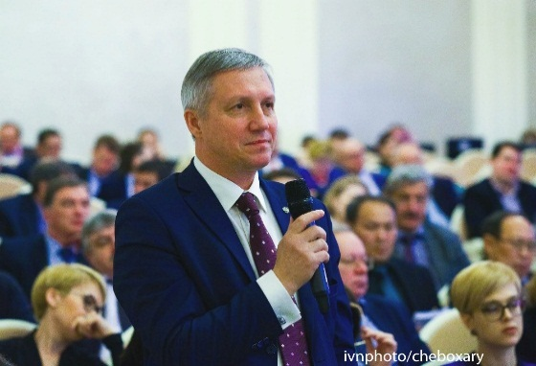
В июне 2016 года Уполномоченный принял участие в VII Всероссийской конференции уполномоченных по защите прав предпринимателей по обсуждению ежегодного Доклада Уполномоченного при Президенте Российской Федерации по защите прав предпринимателей. В рамках конференции прошла рабочая группа по обсуждению системных проблем, включенных в ежегодный Доклад.
8-9 декабря 2016 года Уполномоченный участвовал в VIII Всероссийской конференции уполномоченных по защите прав предпринимателей, в рамках которой рассмотрены наиболее острые вопросы предпринимательской деятельности, приоритеты и дальнейшие шаги по повышению эффективности в вопросах обеспечения государственных гарантий защиты прав предпринимателей. Состоялся ряд сессий с руководителями

федеральных ведомств, были представлены лучшие региональные практики в сфере оценки регулирующего воздействия, земельных отношений, оспаривания кадастровой стоимости земли и имущества.
Одновременно прошла IV Всероссийская конференция экспертов, работающих в рамках института Уполномоченного при Президенте Российской Федерации по защите прав предпринимателей на условиях «PRO BONO PUBLICO». Представители Совета Европы представили презентацию проекта «Защита прав предпринимателей в Российской Федерации от коррупционных практик – ПРЕКОП РФ».
В октябре 2016 года Уполномоченный побывал в г. Красноярске, где прошел юбилейный XV Межрегиональный форум предпринимательства Сибири. В рамках Форума состоялось региональное совещание уполномоченных СФО и ДФО.
Во Владивостоке прошел II Восточный экономический форум. Его участники обсудили перспективные проекты развития Дальнего Востока, проблемы привлечения инвестиций и развития местной инфраструктуры, а также налаживания экономических связей со странами Азиатско-Тихоокеанского региона.
В дни проведения Форума состоялось совещание уполномоченных ДФО, на котором были рассмотрены примеры лучших практик участия в судебных заседаниях, жалобы предпринимателей на корректировку таможенной стоимости товаров, предложения по повышению эффективности работы института уполномоченных.
Координатором уполномоченных по ДФО избран Герасимов Олег Владимирович.
31 марта 2016 года в г. Хабаровске заместитель полномочного представителя Президента Российской Федерации Солодов В.В. провел совещание с уполномоченными по ДФО, посвященное системным проблемам бизнеса, характерным для всех дальневосточных субъектов. Подведены первые итоги работы системы «Платон» по взиманию платы с транспортных средств свыше 12 тонн, проанализирована задолженность по государственным и муниципальным контрактам перед предпринимателями, озвучены проблемы в сфере рыболовства и аквакультуры. По итогам встречи разработан механизм взаимодействия аппарата полномочного представителя Президента Российской Федерации в ДФО и уполномоченных по ДФО.
Важное место в работе занимает взаимодействие с Законодательной Думой Хабаровского края. Уполномоченный является постоянным участником заседаний законодательного органа, депутатских слушаний, «круглых столах» и рабочих групп.
В 2016 году Уполномоченный участвовал в обсуждении предложений о внесении изменений в Закон Хабаровского края «Об ограничениях розничной продажи алкогольной продукции в Хабаровском крае». Предложения предусматривали установление запрета розничной продажи алкогольной продукции при оказании услуг общественного питания в стационарных торговых объектах, расположенных в многоквартирных домах. Уполномоченный и комитет потребительского рынка, пищевой и перерабатывающей промышленности Правительства Хабаровского края считают нецелесообразным ограничение времени розничной продажи алкогольной продукции с 23 до 8 часов при оказании услуг общественного питания в многоквартирных домах. По результатам было предложено изучить вопрос о целесообразности увеличения площади зала обслуживания посетителей для стационарных торговых объектов, расположенных в городских поселениях, установленной статьей 5 Закона Хабаровского края «Об ограничениях розничной продажи алкогольной продукции в Хабаровском крае».
В рамках постоянного комитета Законодательной Думы по вопросам промышленности, предпринимательства и инфраструктуры Уполномоченный принимал участие в обсуждении темы «О вопросах, возникающих у предприятий, осуществляющих добычу и производство рыбы, в связи с внедрением электронной ветеринарной сертификации и государственной информационной системы «Меркурий». По итогам рассмотрения были даны рекомендации управлению ветеринарии Правительства Хабаровского края и управлению Федеральной службы по ветеринарному и фитосанитарному надзору по Хабаровскому краю и Еврейской автономной области в части оказания методической помощи хозяйствующим субъектам в вопросах интеграции складских информационных систем с государственной информационной системой «Меркурий».
Уполномоченный неоднократно предоставлял экспертные заключения с обоснованием правовой позиции по отдельным вопросам внесения изменений в действующее законодательство и введения новых положений.
В отношении внесения изменений в Закон Хабаровского края от 28.04.1999 № 199 «О квотировании рабочих мест для инвалидов и лиц, испытывающих трудности в поиске работы в Хабаровском крае» в части градации квотирования рабочих мест для инвалидов в зависимости от штатной численности работников было отмечено, что данные изменения приведут к уменьшению числа принимаемых на работу инвалидов и нарушению принципа справедливости и равенства перед законом. Кроме того, было указано, что положения законопроекта о квотировании рабочих мест в отношении несовершеннолетних лиц в возрасте от 14 до 18 лет являются декларативными, так как отсутствуют положения о механизмах его реализации.
Постоянным комитетом Законодательной Думы по бюджету, налогам и экономическому развитию было организовано обсуждение проекта федерального закона «О законодательных мерах по недопущению злоупотребления в сфере закупок товаров, работ, услуг для обеспечения государственных и муниципальных нужд». Уполномоченный провел правовую экспертизу проекта федерального закона и внес предложение об установлении нормы, обязывающей государственные и муниципальные органы осуществлять надлежащий контроль при проведении ими закупок товаров, работ и услуг с момента заключения контракта до его исполнения.
В отчетном периоде Уполномоченный принял участие более чем в 200 мероприятиях, проводимых органами государственной власти края, территориальными органами федеральных органов власти, органами местного самоуправления и общественными объединениями.
Соглашения о взаимодействии с органами местного самоуправления в 2016 году были заключены с:
администрацией г. Комсомольска-на-Амуре;
администрацией Хабаровского муниципального района.
В 2016 году Уполномоченный принимал участие в работе инвестиционного совета при Правительстве Хабаровского края. На заседаниях рассмотрено 10 инвестиционных проектов в части предоставления краевой государственной финансовой поддержки и краевых налоговых льгот субъектам, осуществляющим инвестиционную деятельность.
С участием Уполномоченного рассматривались вопросы на заседаниях Совета по предпринимательству и улучшению инвестиционного климата Хабаровского края, «проектного офиса» Правительства Хабаровского края по улучшению инвестиционного и делового климата, комиссии по лицензированию деятельности по розничной продаже алкогольной продукции на территории Хабаровского края, лицензионной комиссии по лицензированию деятельности по управлению многоквартирными домами в Хабаровском крае, Общественного совета по защите малого и среднего бизнеса при прокуратуре Хабаровского края, Общественного совета при Следственном управлении Следственного комитета Российской Федерации по Хабаровскому краю
(далее – СУ СК РФ), Общественного совета при Управлении Федеральной службы судебных приставов по Хабаровскому краю.
Ежеквартально на заседаниях Общественного совета при СУ СК РФ обсуждались вопросы ликвидации нарушений прав предпринимателей, повышения правовой грамотности субъектов МСП. Подготовлена и размещена на сайте памятка по формам и способам защиты прав предпринимателей при проведении проверок.
В 2016 году Уполномоченным и руководителем СУ СК РФ по Хабаровскому краю проведен совместный прием по вопросам нарушения прав предпринимателей.
Во втором полугодии Уполномоченный принял участие в серии встреч «Бизнес и власть», на которых члены Правительства Хабаровского края общались с активистами ведущих деловых объединений: Хабаровское региональное отделение общероссийской общественной организации малого и среднего бизнеса «Опора России» (ОПОРА РОССИИ), межрегиональная общественная организация «Дальневосточное объединение промышленников и предпринимателей» (ДВОПП), Дальневосточная торгово-промышленная палата, Региональное объединение работодателей «Союз работодателей Хабаровского края», Межрегиональное отделение «Деловая Россия» по Хабаровскому краю и Еврейской автономной области. На встречах рассмотрен опыт других субъектов Российской Федерации, в том числе по внедрению многофункциональных центров для бизнеса. Такие центры открылись в рп. Чегдомыне и г. Комсомольске-на-Амуре, а в скором времени появится и в г. Хабаровске.
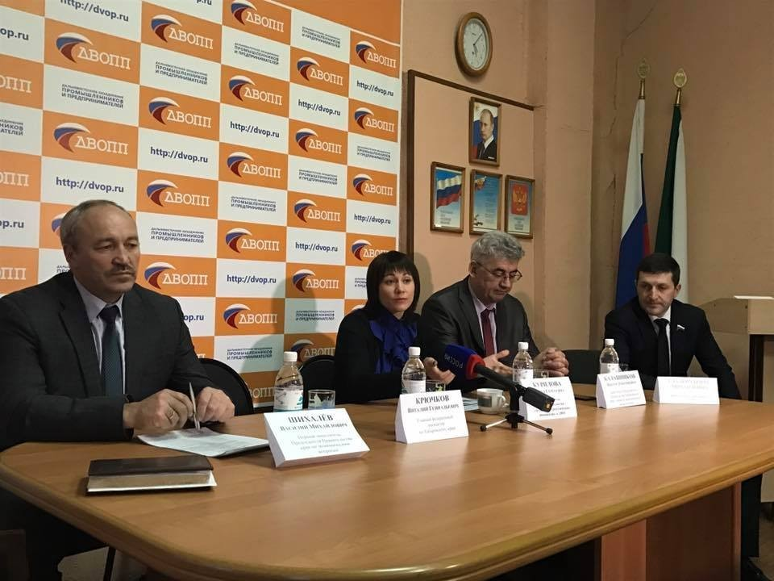
26 октября 2016 года во встрече с бизнес-объединением ДВОПП приняла участие руководитель представительства Агентства стратегических инициатив (АСИ) в Дальневосточном федеральном округе Курилова О.С. По итогам встречи решено привлечь членов ДВОПП в качестве экспертов, оценивающих инвестиционную привлекательность края по критериям АСИ.
В декабре 2016 года ОПОРА РОССИИ презентовала новый формат общения с властью «Чашка чая с министром». На встрече обсуждались действующие краевые меры поддержки для предпринимателей, перспективы реализации грантовой и субсидированной поддержки в 2017 году, возможности Федеральной корпорации по развитию малого и среднего предпринимательства. Уполномоченный проинформировал участников о внедрении автоматизированных систем, в частности о переходе на онлайн-кассы и о сложностях их применения в отдаленных районах края.
Взаимодействие Уполномоченного с органами государственной власти, местного самоуправления и общественными объединениями предпринимателей является необходимым условием работы, поскольку скоординированные действия, направленные на повышение эффективности защиты прав и законных интересов субъектов предпринимательской деятельности позволят решить существующие и возникающие проблемы предпринимательского сообщества.

3. Общественная поддержка и информационная политика
уполномоченного по защите прав предпринимателей
в Хабаровском крае

3.1. Деятельность коллегиальных органов при уполномоченном по защите прав предпринимателей в Хабаровском крае

Для оказания консультативной, научно-аналитической и иной помощи при Уполномоченном продолжили свою работу Общественный и Экспертный советы. В их состав входят руководители и представители ведущих объединений предпринимателей, действующих в крае: межрегиональная общественная организация «Дальневосточное объединение промышленников и предпринимателей» (ДВОПП), Дальневосточная торгово-промышленная палата, Хабаровское региональное отделение общероссийской общественной организации малого и среднего бизнеса «Опора России» (ОПОРА РОССИИ), Региональное объединение работодателей «Союз работодателей Хабаровского края», Межрегиональное отделение «Деловая Россия» по Хабаровскому краю и Еврейской автономной области, а также эксперты, обладающие большим опытом и знаниями в вопросах защиты прав предпринимателей.
В течение 2016 года члены Общественного Совета принимали активное участие в разработке предложений о совершенствовании правового положения субъектов предпринимательской деятельности.
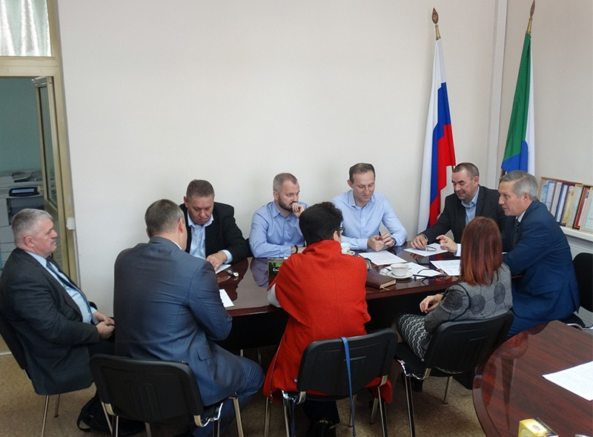
Рассмотрен вопрос об организации совместно с предпринимателями новых производств на промышленной базе учреждений уголовно-исправительной системы. В крае созданы центры трудовой адаптации осужденных. Центры располагают производственными мощностями, свободными людскими ресурсами и производят большой ассортимент продукции различных отраслей промышленности как самостоятельно, так и в кооперации с предприятиями. По итогам заседания члены Совета предложили УФСИН разработать коммерческое предложение с указанием размеров предлагаемых площадей, их состояния, квалификации кадров, количества возможных работников в каждом районе края. В сентябре 2016 года такое предложение было разработано, размещено на сайте Уполномоченного, а также передано для ознакомления в краевые бизнес-объединения.
Был рассмотрен вопрос о проблемах, связанных с вступлением в силу Федерального закона от 03.07.2016 № 254-ФЗ «О внесении изменений в отдельные законодательные акты Российской Федерации» в части обращения с отходами производства и потребления. Законом предполагается перейти на новую систему регулирования с выбором одного регионального оператора. По результатам рассмотрения было принято решение принять участие в общественном обсуждении проекта «Территориальная схема в области обращения с отходами, в том числе твердыми коммунальными отходами, Хабаровского края».
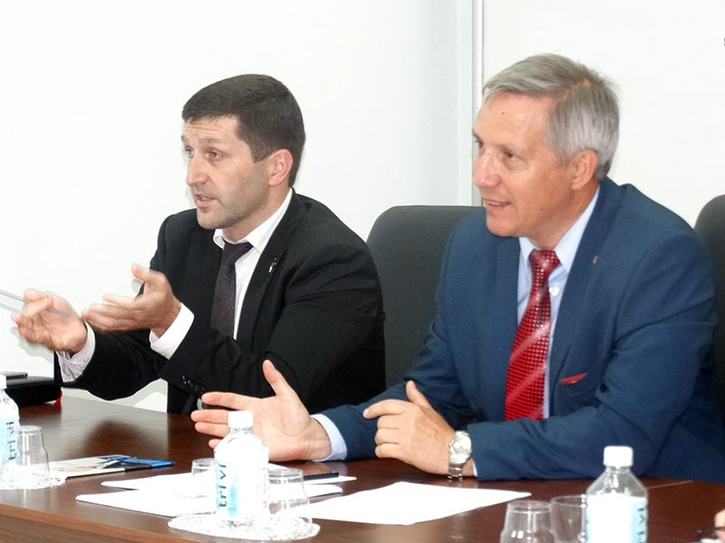
На заседаниях советов обсуждены вопросы и проблемы, озвученные на Восточном экономическом форуме – 2016, проходившем 2-3 сентября в г. Владивостоке. Подготовлены предложения для обсуждения на Дальневосточном форуме предпринимателей. Сформулированы ключевые проблемы, препятствующие развитию предпринимательства. Подведены итоги опроса «Административный климат в Хабаровском крае».
Члены советов ведут активную общественно-политическую деятельность; так, депутатом Государственной Думы Федерального Собрания Российской Федерации VII созыва от Хабаровского края стал член Общественного Совета Борис Гладких.
В 2017 году работа Общественного Совета будет направлена на экспертизу внедрения целевых моделей упрощения процедур ведения бизнеса, взаимодействие с «Агентством стратегических инициатив» и анализ системных проблем предпринимательства в Хабаровском крае.

3.2. Работа общественных приемных, общественных
помощников и экспертов «pro bono»
В целях реализации своих полномочий и повышения эффективности работы по защите прав и законных интересов субъектов предпринимательской деятельности Уполномоченным созданы и действуют следующие общественные институты:
Общественная приемная Уполномоченного при Президенте Российской Федерации по защите прав предпринимателей;
Общественные приемные Уполномоченного по защите прав предпринимателей в Хабаровском крае;
общественные помощники Уполномоченного в муниципальных образованиях Хабаровского края;
эксперты «pro bono».
Для оказания содействия в осуществлении полномочий в муниципальных образованиях Хабаровского края, предоставления консультативной, юридической, организационной, информационной помощи региональный Уполномоченный назначает общественных помощников с учетом мнения общественных объединений предпринимателей и органов местного самоуправления.
В настоящее время во всех 17 муниципальных районах и двух городских округах края действуют помощники, которые осуществляют свою деятельность на общественных началах.
Система взаимодействия «Уполномоченный – общественный помощник» позволяет решать проблему доступности и публичности правозащитного института, а также оперативно реагировать на обращения и заявления предпринимателей.
При участии общественных помощников проведены личные приемы Уполномоченного индивидуальных предпринимателей и руководителей юридических лиц в муниципальном районе имени Лазо, в г. Комсомольске-на-Амуре, в Нанайском районе, в Вяземском и Верхнебуреинском районах. В ходе приемов оказывалась консультационная помощь. По тем вопросам, которые не представилось возможным оперативно разрешить в ходе приемов, были приняты письменные обращения. В рамках поездок по муниципальным образованиям края Уполномоченный принял участие в совместных заседаниях Общественных Советов при прокуратурах и Советов по предпринимательству при главах муниципальных образований.
На заседании Совета по предпринимательству при главе района имени Лазо обсуждали требования к убойным площадкам согласно Таможенному союзу, неформальную занятость в муниципальном районе, ход подключения субъектов МСП к программе единой государственной автоматизированной информационной системы (далее – ЕГАИС).
Предприниматели обратились к министерству экономического развития с предложением о внесении изменений в условия предоставления микрозаймов Фондом поддержки малого предпринимательства Хабаровского края.
В апреле 2016 года в Хабаровском районе состоялось заседание совета по предпринимательству и экономике при главе Хабаровского муниципального района. В рамках мероприятия прошло подписание соглашения о сотрудничестве между администрацией района и Уполномоченным. Глава района выступил перед представителями бизнес-сообщества с инвестиционным посланием.
На заседании совета рассмотрены итоги внедрения муниципального стандарта содействия инвестициям и развития предпринимательства в районе, готовность предприятий торговли и общественного питания к работе в системе ЕГАИС.
В июне отчетного года Уполномоченный принял участие в общественном обсуждении государственной программы «Развитие малого и среднего предпринимательства в Хабаровском крае на 2013-2020 годы», которое состоялось в Нанайском районе. У 452 субъектов малого предпринимательства трудятся 37 процентов работающего населения района.
В процессе обсуждения участники отметили низкую информированность предпринимателей о существующих мерах поддержки бизнеса, сложный доступ к финансовым ресурсам, рекомендовали привести в соответствие с федеральным законодательством порядок поддержки предпринимательства в районе, озвучили необходимость проведения обучающих семинаров для получения грантов из краевого бюджета.
После общественного обсуждения Уполномоченный провел личный прием предпринимателей района.
В Вяземском муниципальном районе предприниматели отметили затруднительные условия получения кредитов по государственной программе финансовой поддержки субъектов МСП.
В Верхнебуреинском муниципальном районе на совете по предпринимательству при главе был представлен проект создания в рп. Чегдомыне Центра поддержки предпринимательства в режиме одного окна «МФЦ для бизнеса», проект «Бизнес-навигатор», меры специальной финансовой поддержки бизнеса. Также обсуждались проблемы ведения предпринимательской деятельности в условиях моногорода.
С 01 июля 2016 года в г. Комсомольске-на-Амуре начала работу общественная приемная Уполномоченного. Приемная открылась благодаря активной работе общественного помощника Владимира Резниченко, который и возглавил ее деятельность. Комсомольск-на-Амуре является «городом президентского внимания», на его территории создана территория опережающего социально-экономического развития (далее – ТОСЭР). Задача Уполномоченного в возможно короткие сроки оказывать поддержку резидентам ТОСЭР и предпринимателям города. Открытие еще одной приемной – это очередной шаг в повышении доступности для бизнеса института Уполномоченного.

В рамках института Уполномоченного профессиональную юридическую помощь при рассмотрении некоторых обращений, поступивших в адрес Уполномоченного, оказывали эксперты, работающие на условиях «pro bono». Юридическая помощь в данном случае оказывалась на добровольной и безвозмездной основе.
Заключено восемь соглашений Уполномоченного с экспертными организациями, специализирующимися в сферах налогового регулирования, земельных и имущественных отношений, государственных закупок, лицензирования, о безвозмездной экспертной правовой помощи предпринимателям.
В соответствии с названными соглашениями эксперты-юристы по поручению Уполномоченного проводили работу по формированию правовой позиции по жалобам субъектов предпринимательской деятельности, по проведению процедуры оценки регулирующего воздействия проектов нормативных правовых актов, а также экспертизы действующих нормативных правовых актов.

3.3. Информационное освещение деятельности уполномоченного по защите прав предпринимателей в Хабаровском крае
В целях привлечения предпринимателей и бизнес-объединений к реализации государственной политики в Хабаровском крае, их информирования о деятельности Уполномоченного и действующих механизмах защиты и поддержки предпринимательства ведется информационная работа в медиапространстве.
Информационной площадкой является сайт Уполномоченного http://www.ombudsmanbiz27.ru.

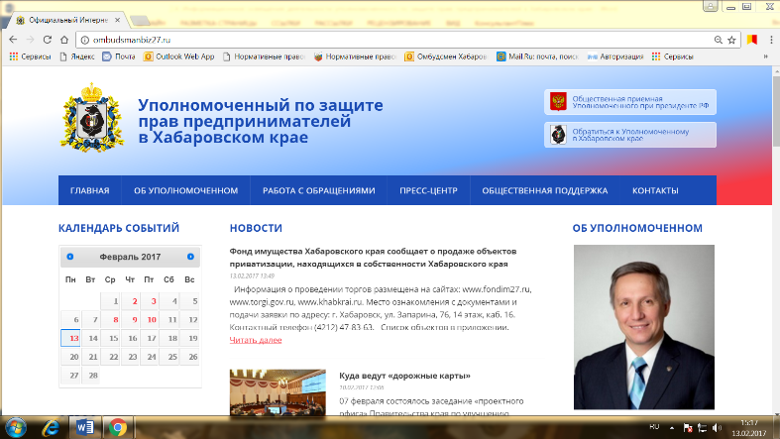
На сайте публикуются:
информация о текущей деятельности Уполномоченного и результатах работы;
анонсы проводимых мероприятий для бизнеса;
новости экономики в сфере предпринимательства;
информация о проектах нормативных правовых актов, касающихся предпринимательской деятельности, в отношении которых проводится процедура ОРВ;
справочные и аналитические материалы.
Также в новостной ленте размещается информация, касающаяся изменений законодательства. В течение года на сайте было размещено более 120 новостных материалов.
Регулярно публиковались материалы, предоставленные УФНС России по Хабаровскому краю, Роспотребнадзором Хабаровского края. Действует вкладка «Обратиться к Уполномоченному в Хабаровском крае», пройдя по которой предприниматели имеют возможность в оперативном порядке направить свое обращение. В октябре 2016 года открыта новая рубрика «Прокурор разъясняет».
На сайте Уполномоченного при Президенте Российской Федерации по защите прав предпринимателей размещается информация о деятельности Уполномоченного http://ombudsmanbiz.ru/xabarovskij-kraj/#1. В разделе региональных новостей в 2016 году опубликовано 68 пресс-релизов о событиях в Хабаровском крае.
В социальной сети Facebook продолжает действовать группа «Уполномоченный по защите прав предпринимателей в Хабаровском крае» (https://www.facebook.com/groups/746435845367899/), где участники могут оперативно обменяться мнениями по актуальным вопросам защиты бизнеса.
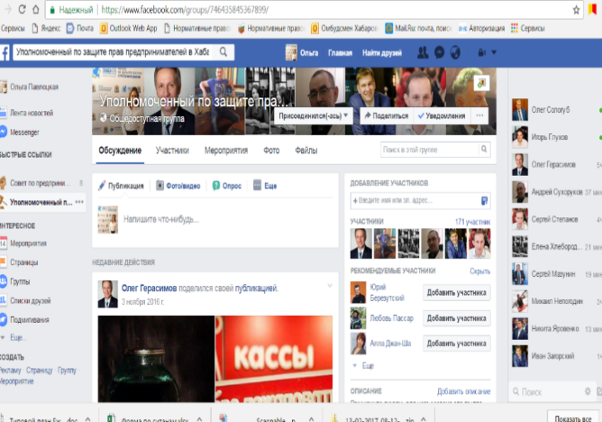
Важным направлением работы является взаимодействие со средствами массовой информации. В телевизионных передачах «Россия 24. Местное время», «Губерния. Свободное время», «ДальТВ. Гость в студии», «Россия 1. Вести Хабаровск» обсуждались вопросы проведения проверок бизнеса, инвестиционного климата региона, открытия своего дела, регистрации самозанятых.
Проблемы предпринимательства регулярно озвучивались Уполномоченным на радио «Восток России», публиковались в газетах «Тихоокеанская Звезда», «Коммерсант» и многих новостных интернет-изданиях.
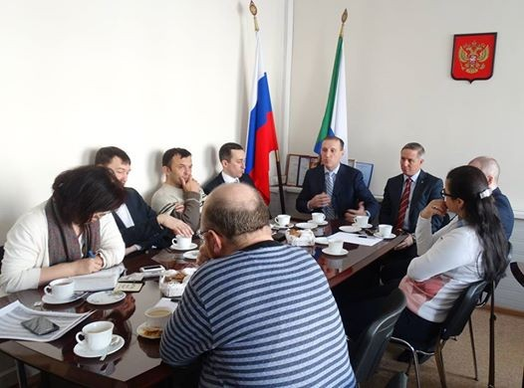
Новым направлением деятельности стало проведение клуба деловой журналистики. На заседаниях журналисты обсуждают с приглашенными спикерами злободневные проблемы бизнеса, что дает отличную возможность получить объективную информацию из «первых уст».
Мартовское заседание посвящено темам: «Ситуация на рынке банковских услуг» и «Состояние индустрии гостеприимства». Журналистов интересовало: почему не дают кредиты, у банков нет денег или нет привлекательных заемщиков, под какой процент реально бизнес может взять кредит, как получить льготный кредит от партнеров МСП банка, почему одни рестораны процветают, а другие приходят в упадок, могут ли маленькие кафе получить помощь от ассоциации рестораторов, как повлиял кризис и санкции на бизнес. Спикеры отметили, что кризис принес ряд положительных изменений: легче стало договариваться с арендодателями помещений и с производителями, произошло частичное импортозамещение в сфере общепита, ушли ненужные посредники поставщиков товаров и услуг, успешно применяются инновации и новое программное обеспечение.
В июле клуб деловой журналистики прошел в г. Комсомольске-на-Амуре. Молодые предприниматели поделились проблемами ведения бизнеса. Был сделан акцент на формах поддержки бизнеса, отмечена невысокая заинтересованность СМИ в публикациях на экономические темы.
Еще одно заседание клуба деловой журналистики в декабре 2016 года было посвящено вопросам внедрения онлайн-касс. Предпринимателей волновал вопрос обязательного перехода на онлайн-кассы, особенно в отдаленных и труднодоступных районах, где наблюдаются проблемы с интернетом. Точных оценок потерь из-за перехода к расчетам через онлайн-кассы пока нет, но расходы предпринимателей Хабаровского края на обновление кассовых аппаратов составят более 500 млн. рублей.
Руководитель ООО «Колос-хлеб-торг» поделился негативными последствиями для предприятий хлебопекарной промышленности применения контрольно-кассовой техники в нестационарных торговых киосках. По мнению хлебопеков, подобные новеллы приведут к закрытию многих киосков или вызовут повышение цены на хлебобулочные изделия.
Законодательная Дума Хабаровского края согласилась с необходимостью дополнения ч. 2 ст. 2 Федерального закона № 54-ФЗ «О применении контрольно-кассовой техники при осуществлении наличных денежных расчетов и (или) расчетов с использованием электронных средств платежа» абзацем следующего содержания:
«продажа хлеба, хлебобулочных и мучных кондитерских изделий, а также сопутствующих товаров в хлебных киосках при условии, что доля продажи хлеба, хлебобулочных и мучных кондитерских изделий в их товарообороте составляет не менее 80% товарооборота и ассортимент сопутствующих товаров утвержден органом исполнительной власти субъекта Российской Федерации. Учет торговой выручки от продажи хлеба, хлебобулочных изделий и мучных кондитерских изделий и от продажи сопутствующих товаров ведется раздельно».
В 2017 году Законодательной Думой Хабаровского края по данному вопросу подготовлена законодательная инициатива по внесению изменений в Федеральный закон № 54-ФЗ «О применении контрольно-кассовой техники при осуществлении наличных денежных расчетов и (или) расчетов с использованием электронных средств платежа».
Информационная политика Уполномоченного направлена на открытый доступ к результатам работы, привлечение к широкому обсуждению проблем предпринимательства, повышение доверия бизнеса к власти.

4. Условия ведения предпринимательской деятельности
в Хабаровском крае

4.1. Итоги опроса предпринимателей «Административный климат
в Российской Федерации»
По итогам 2016 года в 17 муниципальных районах края и городах Хабаровске и Комсомольске-на-Амуре проведен социологический опрос предпринимателей «Административный климат в Российской Федерации». В нем приняли участие 360 субъектов малого предпринимательства.
Цель опроса – определить влияние административной и регуляторной среды на развитие малого и среднего бизнеса в России, а также оценить уровень коррупционного воздействия на бизнес.
Среди опрошенных 79,7 процента – собственники бизнеса и директора предприятий, 20,3 процента – заместители руководителей предприятий.
В опросе приняли участие индивидуальные предприниматели (41 процент), руководители малого бизнеса (55,7 процента) и представители крупного и среднего бизнеса (3,3 процента).
Наибольшее число опрошенных занимаются розничной торговлей (32,4%), общественным питанием (10,6%) и оптовой торговлей (9,6%) (табл. 1).
Таблица 1

Основной вид деятельности респондентов

(в % от числа опрошенных)
Варианты ответов | Показатель
 | 2014 год | 2015 год | 2016 год
Бизнес-услуги, консалтинг (включая бухгалтерское дело, аудиторские услуги и налогообложение) | 0,9 | 1,4 | 0,3
Бытовые услуги, включая гостиничное дело | 7,3 | 5,6 | 6,7
ВЭД (внешнеэкономическая деятельность) | 0,0 | 0,6 | 0,3
Здравоохранение и физическая культура | 2,3 | 1,4 | 2,2
Издательско-полиграфическая деятельность | 0,6 | 1,4 | 0,6
Информационно-вычислительное обслуживание | 0,9 | 0,8 | 1
Операции с недвижимым имуществом | 3,8 | 1,1 | 0,3
Оптовая торговля | 7,0 | 8,1 | 9,6
Промышленность | 8,2 | 6,7 | 6,1
Розничная торговля | 36,3 | 43,1 | 32,4
Общественное питание (столовые, кафе, рестораны и т.п.) |  | 8,4 | 10,6
Связь | 0,6 | 0,8 | 1
Сельское и лесное хозяйство | 2,9 | 2,2 | 3,2
СМИ/маркетинг/реклама | 2,6 | 1,4 | 1,3
Строительство | 9,9 | 6,2 | 7,1
Транспорт | 5,3 | 3,6 | 5,1
Другое | 8,5 | 5,0 | 4,8
Затрудняюсь ответить/ Отказ от ответа | 2,9 | 2,2 | 7,4

Согласно результатам опроса, более половины респондентов (57,4%) знают о существовании института Уполномоченного и каждый третий (28,4%) слышал о нем. Из числа осведомленных о существовании института Уполномоченного 58 процентов считают его деятельность эффективной или скорее эффективной.
Почти 60 процентов опрошенных считают, что административная нагрузка на их бизнес за последний год увеличилась, 8,6 процента – уменьшилась и 32 процента не заметили изменений.
Проблемами, связанными с подготовкой отчетности, респонденты считают постоянные изменения в правилах и формах отчетности (34,1%), избыточность информации, содержащейся в отчетности (16%), неясность требований (13%).
Почти 50 процентов предпринимателей положительно относится к передаче полномочий по административному регулированию их бизнеса на региональный и муниципальный уровни.
У половины предпринимателей проведены от 1 до 3 проверок, а 40 процентов заявили об отсутствии проверок в 2016 году (табл. 2).

Таблица 2

Количество проведенных проверок

(в % от числа опрошенных)
Варианты ответов | Показатель
 | 2014 год | 2015 год | 2016 год
0 | 11,1 | 38,1 | 40,7
От 1 до 3 | 57,9 | 50,3 | 48,2
От 4 до 6 | 25,1 | 4,2 | 7,7
От 7 до 10 | 9,9 | 0,3 | 0,7
Более 10 | - | 7,1 | 2,7
В 2016 году почти треть проверок (31,7%) носила внеплановый характер, в то время как в 2015 году эта цифра составила 20,7 процента. Количество плановых проверок по сравнению с предыдущим годом значительно сократилось (табл. 3).

Таблица 3

Виды проверок

(в % от числа опрошенных)
Варианты ответов | Показатель
 | 2014 год | 2015 год | 2016 год
плановые | 61,1 | 33,3 | 12,2
внеплановые повторные | 15,8 | 20,7 | 36,9
административные расследования | 2,3 | 4,5 | 3,0
проверки получателей бюджетных средств | 3,8 | 4,2 | 6,4
проверки по заявлению граждан | 15,2 | 10,0 | 15,5
оперативно-розыскные действия | 11,1 | 1,3 | 1,1
следственные действия | 1,2 | 1,3 | 2,2
прокурорские проверки (проверки со стороны органов прокуратуры или по поручению органов прокуратуры) | 19,6 | 5,8 | 9,4
рейдовые проверки | - | 5,5 | 8,6
внеплановые по иным причинам | 19,6 | 9,7 | 14,2
режим постоянного государственного надзора | - | 3,7 | 6,7

При ответе на вопрос об обоснованности выявленных нарушений мнения респондентов, подвергавшихся проверкам в 2016 году, разделились: 43,3 процента бизнесменов признали допущенные нарушения,
33,2 процента – заявили, что они были не обоснованы (табл. 4).

Таблица 4

Обоснованность выявленных нарушений

(в % от числа опрошенных)
Варианты ответов | Показатель
 | 2014 год | 2015 год | 2016 год
Все нарушения обоснованы | 31,0 | 14,0 | 17,6
Большая часть нарушений обоснована | - | 35,4 | 25,7
Меньшая часть нарушений обоснована | - | 28,7 | 32,1
Все нарушения не обоснованы | 49,1 | 2,4 | 1,1
Затрудняюсь ответить | 17,0 | 19,5 | 23,5

О нарушении при проведении проверок со стороны контрольно-надзорных органов заявили только 25,6 процента бизнесменов, о том, что таких нарушений нет, – 74,5 процента опрошенных (табл. 5).

Таблица 5

Проведение проверок с нарушениями со стороны
контрольно-надзорных органов

(в % от числа опрошенных)
Варианты ответов | Показатель
 | 2014 год | 2015 год | 2016 год
да | 21,3 | 8,8 | 9,1
в большинстве случаев, да | - | 15,8 | 16,5
в большинстве случаев, нет | - | 27,1 | 32,9
нет | 61,1 | 48,3 | 41,5
затрудняюсь ответить | 14,3 | - | -

Наибольшее количество проверок, по данным опроса, провели Роспотребнадзор (24,3%), ФНС России (18,0% ответов), МЧС России (9,9%).
По мнению опрошенных, максимальные административные барьеры им создали Роспотребнадзор (37%) и ФНС России (22%).
Третий год подряд предприниматели называют Роспотребнадзор ведомством, предъявляющим принципиально неисполнимые требования.
По результатам проверок наиболее часто применялись административные наказания в виде административных штрафов (28,4%) и предупреждений (23,9%) (табл. 6).

Таблица 6
Виды административных наказаний

(допускается несколько ответов) (в % от числа опрошенных)
Варианты ответов | Показатель
 | 2014 год | 2015 год | 2016 год
Предупреждение | 41,8 | 22,5 | 23,9
Административный штраф | 70,2 | 29,6 | 28,4
Административное приостановление деятельности | - | 0,3 | 0,9
Административные наказания не применялись | - | 0,7 | 3,6
Административные наказания не применялись | - | 25,7 | 27,2
Затрудняюсь ответить | 13,2 | 21,2 | 16

Не сталкивались с криминальным давлением на бизнес 94,4 процента опрошенных. По этому вопросу 2,8 процента респондентов обращались в правоохранительные органы.
Увеличивается количество предпринимателей, ощутивших негативное влияние нелегальных теневых компаний-конкурентов (51,9%).
Бизнесмены считают уплату неформальных платежей вынужденной мерой с целью сохранить свой бизнес при неблагоприятной административной среде. Число таких респондентов увеличилось на 10 процентов и составило 37,5 процента (табл. 7).

Таблица 7
Причины уплаты неформальных платежей

(в % от числа опрошенных)
Варианты ответов | Показатель
 | 2014 год | 2015 год | 2016 год
Желание предпринимателя обойти закон (уйти от ответственности за нарушение закона) | - | 13,2 | 13,1
Желание получить дополнительное конкурентное преимущество | - | 9,3 | 10,2
В основном, это вынужденные платежи при неблагоприятной административной среде с целью сохранить бизнес | - | 27,3 | 37,5
Неформальные платежи – это следствие специально созданных государственными органами неисполнимых обязательных требований или административных процедур | - | 7,5 | 12,4
Другое | - | 2,1 | 2,5
Затрудняюсь ответить | - | 40,5 | 24,4
Растет требовательность предпринимателей к качеству оказания государственных и муниципальных услуг, предоставляемых в электронной форме. 70,1 процента респондентов оценивают его положительно, в то время как в 2015 году таких было 93,3 процента (табл. 8).

Таблица 8

Оценка качества государственных и муниципальных услуг, предоставляемых в электронной форме для предпринимателей

(в % от числа опрошенных)
Варианты ответов | Показатель
 | 2014 год | 2015 год | 2016 год
Положительно | - | 40,0 | 32,6
Скорее положительно | - | 53,3 | 37,5
Скорее отрицательно | - | 3,1 | 3,7
Отрицательно | - | 0,9 | 0,3
Затрудняюсь ответить | - | 2,7 | 25,9

Меры государственной поддержки в 2016 году получил почти каждый третий из опрошенных (таб. 9).

Таблица 9

Получение государственной поддержки

(в % от числа опрошенных)
Варианты ответов | Показатель
 | 2014 год | 2015 год | 2016 год
Да | - | 25,6 | 30,1
Нет, но планирует | - | 30,7 | 38,1
Нет, и не планирует | - | 43,7 | 31,8

По-прежнему респонденты считают, что происходящие кризисные явления в целом ухудшили ситуацию для развития предпринимательской деятельности в их регионе (77,2%) (табл. 10).

Таблица 10

Влияние кризисных явлений на развитие предпринимательства

(в % от числа опрошенных)
Варианты ответов | Показатель
 | 2014 год | 2015 год | 2016 год
Ситуация значительно ухудшилась | 19,3 | 68,4 | 56,8
Ситуация незначительно ухудшилась | 56,9 | 17,8 | 20,4
Ситуация не изменилась | 11,4 | 1,4 | 6,8
Ситуация незначительно улучшилась | 7 | 0,8 | 3,1
Ситуация значительно улучшилась |  | 0,3 | 0,0
Затрудняюсь ответить | - | 11,3 | 12,9
На 10 процентов сократилось число утверждающих о неэффективности мер, принимаемых региональными властями в целях стабилизации экономической ситуации (табл.11).
Таблица 11

Эффективность мер, принимаемых Правительством Российской Федерации
и Правительством Хабаровского края в целях стабилизации
экономической ситуации в стране

(в % от числа опрошенных)
Варианты ответов | Меры Правительства РФ |  |  | Меры Правительства края
 | 2014 год | 2015 год | 2016 год | 2014 год | 2015 год | 2016 год
Очень эффективны | - | 0,6 | 0,0 | - | 0,5 | 0,0
Скорее эффективны | - | 24,1 | 31,1 | - | 29,0 | 33,2
Скорее неэффективны | - | 23,5 | 20,9 | - | 22,5 | 18,6
Очень неэффективны | - | 19,0 | 17,2 | - | 16,7 | 7,0
Затрудняюсь ответить | - | 32,9 | 30,8 | - | 31,2 | 41,2

Отвечая на вопросы, предложенные прокуратурой, 88,5 процента опрошенных заявили, что не сталкивались с коррупционными предложениями со стороны представителей органов контроля (табл.12).

Таблица 12

Коррупционные предложения со стороны представителей органов контроля

(в % от числа опрошенных)
Варианты ответов | Показатель 2016 года
В большинстве случаев, нет | 0,4
Редко | 11,1
Не сталкивались | 88,5

По результатам опроса можно сделать вывод: предпринимательское сообщество считает, что в 2016 году не произошло коренного изменения условий ведения бизнеса. Кризисные факторы продолжают негативно влиять на предпринимательскую среду. Меры, предпринимаемые органами государственной власти, не смогли существенно изменить экономическую ситуацию в стране.
Бизнес оптимистически воспринял антикризисные меры Правительства Российской Федерации. Принят закон о замене штрафов на предупреждение для допустивших нарушение впервые, закон о «налоговых каникулах» для самозанятых граждан, подписано постановление, устанавливающее приоритет товаров и услуг российского происхождения при закупках госкомпаний. Оценить эффективность принятых мер можно будет по итогам следующего года.

4.2. Предложения краевых общественных объединений
предпринимателей

Предпринимательские общественные объединения считают, что на федеральном уровне необходимо предпринять дополнительные меры, направленные на нефинансовую поддержку МСП:
создать единый открытый реестр добросовестных исполнителей государственных и муниципальных контрактов, на регулярной основе публиковать содержащиеся в нем данные и учитывать деловую репутацию в конкурсной документации;
проводить оценку добросовестности исполнителя при заключении государственных и муниципальных контрактов по цене более 15 млн. руб. в случае снижения стоимости контракта более 25 процентов.
В целях сокращения «теневого сектора» экономики и стимулирования развития МСП эксперты предлагают:
снять все требования по отчетности малого и среднего бизнеса со стороны всех ведомств, кроме налоговых органов и Росстата;
провести ревизию действующих санитарных правил и норм на предмет возможности их исполнения субъектами МСП;
предоставить реальные «надзорные каникулы» для малого и среднего бизнеса, отказаться от плановых и внеплановых проверок сроком на три года, проверки проводить только в случае угрозы жизни и здоровью граждан;
развивать все малые формы торговли, в том числе организованную уличную и мобильную;
продлить на три года все договоры аренды с государственными и муниципальными арендодателями;
объявить временный мораторий на уничтожение существующих нестационарных торговых объектов;
расширить список электронных услуг, оказываемых МФЦ для субъектов МСП, организовать в каждом МФЦ отдельные окна для бизнеса;
на федеральном уровне принять НПА, предусматривающие дополнительные преференции для моногородов Дальнего Востока.
Кардинально изменить ситуацию можно только предприняв конкретные шаги для решения проблемных вопросов.

4.3. Системные проблемы субъектов предпринимательской
деятельности

Мониторинг соблюдения прав и законных интересов субъектов предпринимательской деятельности в Хабаровском крае позволяет констатировать наличие системных проблем в сфере развития бизнеса.
Следует отметить, что данный вывод сделан на основе информации, содержащейся в обращениях, поступающих на имя Уполномоченного, сведений, полученных от общественных предпринимательских организаций, мониторинга средств массовой информации, а также проведенного социологического опроса условий ведений бизнеса в Хабаровском крае.
На итоговом заседании Общественного Совета при Уполномоченном эксперты сформулировали системные проблемы бизнеса, поступившие от общественных предпринимательских объединений. По результатам обсуждения было принято решение направить для включения в доклад Уполномоченного при Президенте Российской Федерации по защите прав предпринимателей Титова Б.Ю. Президенту Российской Федерации В.В. Путину ключевые проблемы бизнеса в 2016 году:
1. Необходимость выплаты «северных льгот» согласно статей 325 и 326 ТК РФ субъектами МСП.
2. Отсутствие ведомства, уполномоченного на борьбу с нелегальным предпринимательством.
3. Низкий уровень доступности финансовых ресурсов для субъектов МСП.
4. Обязательное внедрение онлайн-касс для предпринимателей, применяющих патентную систему налогообложения и единый налог на вмененный доход.
5. Бездействие органов местного самоуправления в отношении устранения правовой неопределенности отдельных норм Закона № 220-ФЗ как причина недобросовестной конкуренции при проведении открытых конкурсов.
6. Дефицит квалифицированных кадров у субъектов МСП.
7. Отсутствие персональной финансовой ответственности и обязанности компенсации материального ущерба государственными и муниципальными служащими, нанесенного вследствие ошибочных действий в отношении субъектов предпринимательской деятельности.

Заключение

По итогам работы за 2016 год намечен ряд ориентиров и целей для усиления роли Уполномоченного как правозащитного института.
Первостепенными задачами остаются улучшение предпринимательского климата и создание благоприятных условий для инвестиционной деятельности в Хабаровском крае.
В 2017 году Уполномоченным будет продолжена работа по участию в процедуре ОРВ проектов законов края и поправок к ним, а также по оценке фактического воздействия нормативных правовых актов, затрагивающих вопросы осуществления предпринимательской и инвестиционной деятельности.
Основной задачей Уполномоченного остается рассмотрение обращений и восстановление нарушенных прав субъектов предпринимательской деятельности.
Новой задачей Уполномоченного станет оценка достижения показателей в целевых моделях упрощения процедур ведения бизнеса и повышения инвестиционной привлекательности в Хабаровском крае.
В целях повышения эффективности работы Уполномоченный в 2017 году намерен добиваться включения в Кодекс Хабаровского края об административных правонарушениях статьи, предусматривающей административную ответственность должностных лиц государственных органов, органов местного самоуправления и организаций, наделенных публичными полномочиями, за воспрепятствование деятельности Уполномоченного.
В Хабаровском крае совершенствуется нормативная правовая база, разрабатываются и реализуются программы, ориентированные на поступательное развитие экономики и повышение жизненного уровня населения края.
Есть также целый ряд вопросов, по которым из-за ограниченных полномочий Уполномоченный не имеет возможности оказать эффективную помощь предпринимателям, особенно в части уголовного преследования и защиты в судах.
В текущем году будет продолжена работа по обозначенным в докладе направлениям, препятствующим ведению предпринимательской деятельности в регионе, по повышению эффективности взаимодействия бизнеса и органов власти всех уровней.

